ГОСУДАРСТВЕННОЕ БЮДЖЕТНОЕ ОБРАЗОВАТЕЛЬНОЕ УЧРЕЖДЕНИЕ ДОПОЛНИТЕЛЬНОГО ПРОФЕССИОНАЛЬНОГО ОБРАЗОВАНИЯ «ИНСТИТУТ ПОВЫШЕНИЯ КВАЛИФИКАЦИИ РАБОТНИКОВ ОБРАЗОВАНИЯ
РЕСПУБЛИКИ ИНГУШЕТИЯ»

МЕТОДИЧЕСКИЕ РЕКОМЕНДАЦИИ

ДЛЯ УЧИТЕЛЕЙ НАЧАЛЬНЫХ КЛАССОВ ОО РИ
НА 2026 – 2027 учебный год

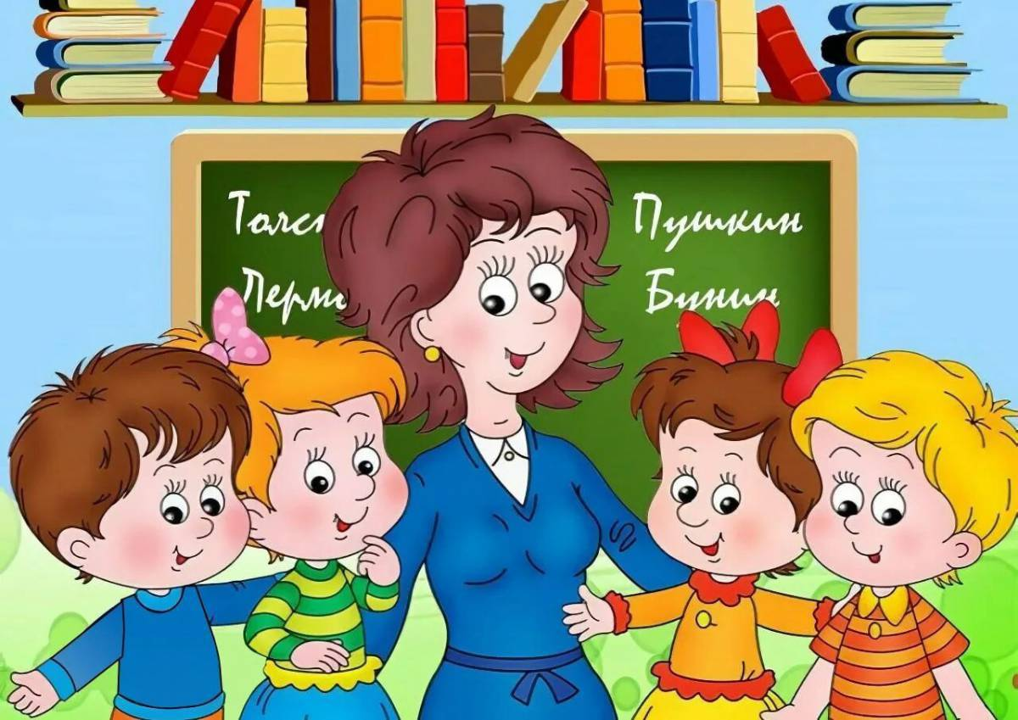

г. Назрань

Методические рекомендации по реализации основных образовательных программ начального общего образования в условиях перехода на обучение по обновлённым требованиям ФГОС НОО и ФООП НОО

Введение.
Методические рекомендации по реализации основных образовательных программ начального общего образования в условиях перехода на обучение по обновлённым требованиям федерального государственного образовательного стандарта начального общего образования (ФГОС НОО) и федеральной основной общеобразовательной программы начального общего образования (ФООП НОО) подготовлены с целью оказания методической помощи заместителям руководителей образовательных организаций, учителям начальных классов Псковской области при переходе на ФГОС НОО-2021 и ФООП НОО в 2026-2027 учебном году.
В целях обеспечения единства образовательного пространства Российской Федерации, в соответствии с частью 65 статьи 12 Федерального закона от 29.12.2012 г. №273-ФЗ «Об образовании в Российской Федерации» (далее – Федеральный закон № 273-ФЗ) утверждены федеральные образовательные программы начального общего, основного общего и среднего общего образования (далее соответственно – ФОП НОО, ФОП ООО, ФОП СОО).
Опубликован закон, который меняет концепцию разработки программ общего образования и издания учебников и пособий. Федеральным законом от 24.09.2022 г. №371-ФЗ «О внесении изменений в Федеральный закон «Об образовании в Российской Федерации» и ст.1 Федерального закона «Об обязательных требованиях в Российской Федерации» (далее – Федеральный закон №371-ФЗ) введено понятие «федеральная основная общеобразовательная программа». Этим же документом введены единые для Российской Федерации федеральные основные общеобразовательные программы (далее – ФООП), которые разрабатываются и утверждаются Минпросвещения России. При этом согласно статьям 1, 2 Федерального закона №371-ФЗ термин «примерные программы» на уровне начального общего, основного общего и среднего общего образования исключен из Федерального закона №273-ФЗ.
Минпросвещения России приказами:
- от 16.11.2022 г. №992 «Об утверждении федеральной образовательной программы начального общего образования» (Зарегистрировано в Минюсте России от 22.12.2022 г. №71762),
- от 16.11.2022 г. №993 «Об утверждении федеральной образовательной про-граммы основного общего образования» (Зарегистрировано в Минюсте России 22.12.2022 г.№71764),
- от 23.11.2022 г. №1014 «Об утверждении федеральной образовательной программы среднего общего образования» (Зарегистрировано в Минюсте России 22.12.2022 г.,
№71763) утвердило федеральные образовательные программы (далее – ФОП) для всех уровней общего образования. Несмотря на то, что в Федеральном законе №273-ФЗ программы называются федеральными основными образовательными (ФООП), ведомство использует название «федеральная образовательная программа» и аббревиатуру ФОП. Можно считать, что понятия ФООП и ФОП – синонимы. ФОП разработаны в соответствии с Порядком разработки и утверждения федеральных основных общеобразовательных программ (далее – ФООП), утвержденным приказом Минпросвещения России от 30 сентября 2022 г. № 8745. Они заменили примерные ООП и рабочие программы. Теперь все организации, которые реализуют аккредитованные программы начального общего образования, должны применять ФООП. Иными словами, все примерные ООП – заменять на федеральные ООП.
К сентябрю 2024 года все образовательные организации должны обновить свои ООП под требования ФООП.
С 2024-2025 учебного года вместо примерных ООП нужно применять федеральные программы. Программы устанавливают обязательные требования, включают федеральные документы: учебные планы, план внеурочной деятельности, календарный учебный график, рабочие программы учебных предметов, программу воспитания и др. Образовательные организации не позднее 01.09.2024 г. должны привести свои программы в соответствие с ФООП (Федеральный закон от 24.09.2023 г. №371-ФЗ). Таким образом, ФООП будут обязательными абсолютно для всех образовательных организаций – неважно, государственные они или частные. При этом образовательные организации могут разрабатывать собственные образовательные программы. Главное, чтобы их содержание и планируемые результаты были не ниже уровня, который указан в ФООП. Перейти на ФООП необходимо с 01.09.2024 г. (Федеральный закон от 24.09.2022 г. №371-ФЗ). До этого предстоит привести в соответствие с ФООП все образовательные программы; включить в ООП всех уровней образования обязательную учебно-методическую документацию:

ФООП (как и ПООП) состоят из трех разделов: целевого, содержательного и организационного, что соответствует требованиям федеральных государственных образовательных стандартов (далее – ФГОС) к структуре основной образовательной программы.
Особенности ФООП

Раздел ООП | ФООП (ФОП)
Целевой раздел
Планируемые результаты | Не дают готовых формулировок планируемых результатов. В разделе представлена общая характеристика планируемых результатов. Школа формулирует личностные,  метапредметные и предметные результаты самостоятельно на основе ФГОС уровня образования в соответствии с ФООП (п. 6.1 ст. 1 Федерального закона от 24.09.2023г. №371-ФЗ).
Планируемые результаты | Планируемые результаты в ООП должны быть не ниже планируемых результатов ФООП (п. 6.2 ст. 1 Федерального закона от 24.09.2023 г. №371-ФЗ)
Планируемые результаты | В содержательном разделе ФООП планируемые результаты прописаны только в федеральных рабочих программах.  Для уровня НОО по трем учебным предметам:  «Русский язык», «Литературное чтение», «Окружающий мир».
Содержательный раздел
Рабочие программы учебных предметов, учебных курсов (в том числе внеурочной деятельности), учебных модулей | Содержат федеральные рабочие программы учебных предметов.  Для уровня НОО по трем учебным предметам:  «Русский язык», «Литературное чтение», «Окружающий мир».
Программа  формирования/развития  УУД | ФООП содержат программы формирования УУД  В программах описываются взаимосвязи УУД с содержанием учебных предметов, а также особенности реализации основных направлений и форм учебно-исследовательской деятельности в рамках урочной и внеурочной деятельности
Рабочая программа воспитания | В ФООП всех уровней обучения содержится федеральная рабочая программа воспитания, которая соответствует обновленной примерной рабочей программе воспитания
Организационный раздел
Учебный план | В ФООП НОО включили 5 вариантов учебных планов
План внеурочной деятельности | ФООП НОО содержит описание направлений федеральных планов внеурочной деятельности. Конкретной формы плана и примерного распределения часов нет. Дополнительно ФООП НОО предлагает перечень курсов внеурочной деятельности по направлениям, описание которых содержит название курсов, формулировку цели и указание формы организации.
Календарный учебный график | Федеральные календарные учебные графики конкретизированы.  КУГ представлены по учебным четвертям. Однако школам оставили право организовать учебный год по триместрам. ФООП не содержат конкретной формы федерального календарного учебного графика, только его описание. В
 | описании указаны конкретные сроки начала и окончания учебного года для всех уровней образования: это 1 сентября и 20 мая. Если на 1 сентября приходится выходной день, то учебный год начинается в первый, следующий за ним рабочий день. Если выходной выпадает на 20 мая, то учебный год заканчивается в предыдущий день. Также зафиксировали продолжительность учебных четвертей и каникул для всех уровней образования. В начальной школе закрепили неделю дополнительных каникул для первоклассников.
Календарный план воспитательной работы | Федеральный календарный план воспитательной работы содержит единый для всех школ перечень основных государственных и народных праздников, памятных дат. Образовательная организация вправе проводить иные мероприятия. Главное, чтобы они соответствовали федеральной рабочей программе воспитания и ключевым направлениям воспитания и дополнительного образования детей.
Календарный план воспитательной работы | Федеральный календарный план воспитательной работы может быть реализован в рамках урочной и внеурочной деятельности.

Какие изменения можно внести в ООП?
В целевом разделе следует проверить пояснительную записку, планируемые результаты и систему оценки достижений планируемых результатов освоения ООП.
В планируемых результатах необходимо обеспечить связь требований ФГОС с образовательной деятельностью и системой оценки результатов освоения программы. Структура и содержание планируемых результатов должны быть не ниже или соответствовать планируемым результатам в ФООП.
В ФООП описаны предметные результаты только для тех предметов, по которым необходимо применять федеральные рабочие программы. Для начальной школы это “Русский язык”, “Литературное чтение”, “Окружающий мир”. Чтобы сформулировать предметные результаты для других учебных предметов или для углубленного изучения, необходимо опираться на предметные результаты во ФГОС НОО. При описании личностных и метапредметных результатов опираемся также на ФГОС НОО.

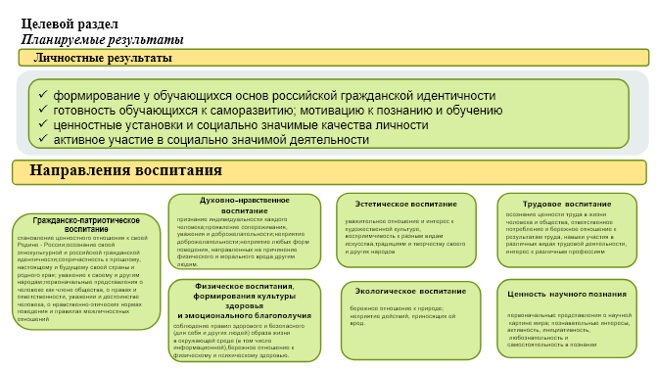

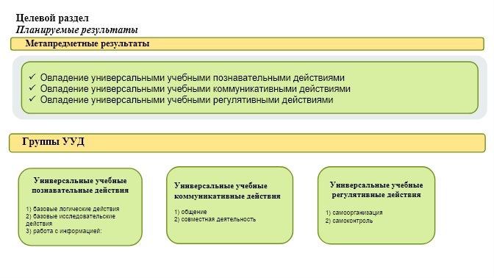

Анализируем систему оценки достижения планируемых результатов. Соотнести систему оценки в действующих ООП и в ФООП. Обратить внимание на письмо
Минпросвещения России от 13.01. 2025 г. №03-49 “Методические рекомендации по системе оценки обучающимися планируемых результатов освоения программ начального общего, основного общего и среднего общего образования”.
ФГОС НОО:
-Отражает содержание и критерии оценки, формы представления результатов оценочной деятельности.
-Обеспечивает комплексный подход к оценке результатов освоения программы, позволяющий осуществлять оценку предметных и метапредметных результатов.
-Предусматривает оценку динамики учебных достижений учеников.
-Обеспечивает возможность получения объективной информации о качестве подготовки учеников в интересах всех участников образовательных отношений. -Ориентирует образовательную деятельность на личностное развитие и воспитание учеников, достижение планируемых результатов освоения учебных предметов, учебных курсов (в том числе внеурочной деятельности), учебных модулей и формирование универсальных учебных действий у учеников.

Необходимо прописать в данном разделе процедуры внешней и внутренней оценки
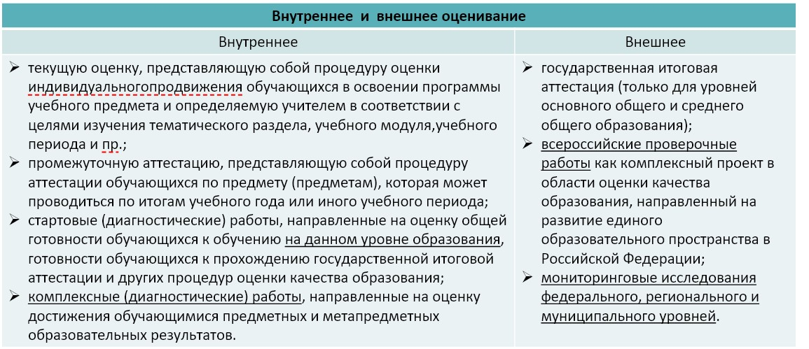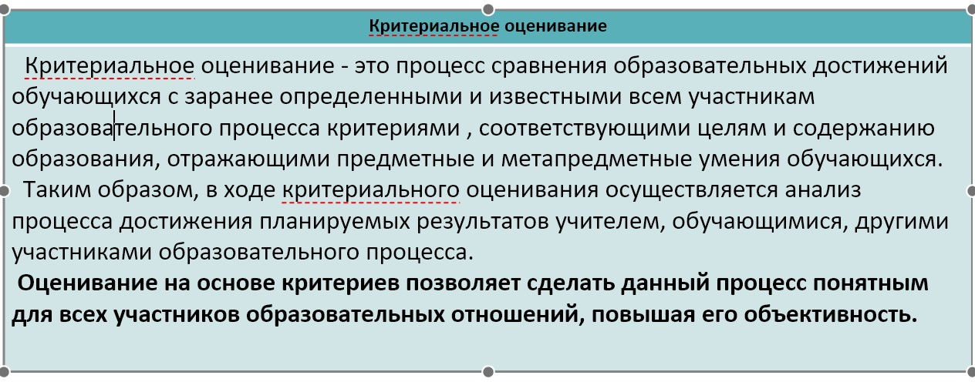

При разработке раздела необходимо охарактеризовать особенности оценки
личностных, метапредметных и предметных результатов

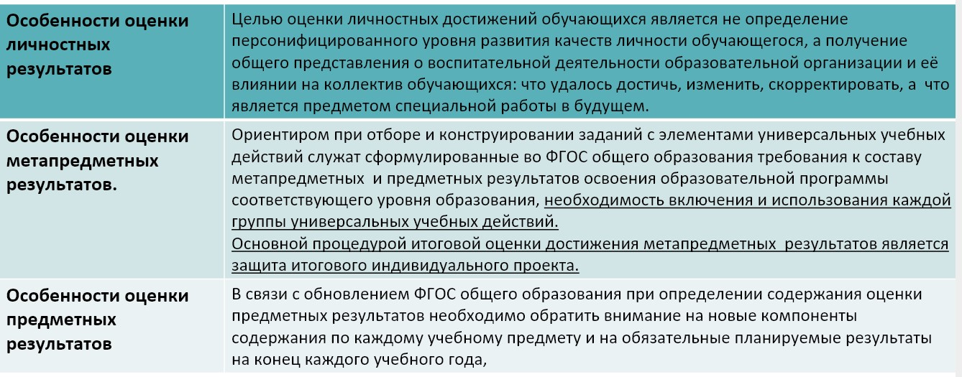 Обязательно зафиксировать формы оценки функциональной грамотности, для этого необходимо использовать формы оценки, которые регламентированы ФООП. Например, для проверки читательской грамотности по ФООП ООО необходимо провести письменную работу на межпредметной основе.
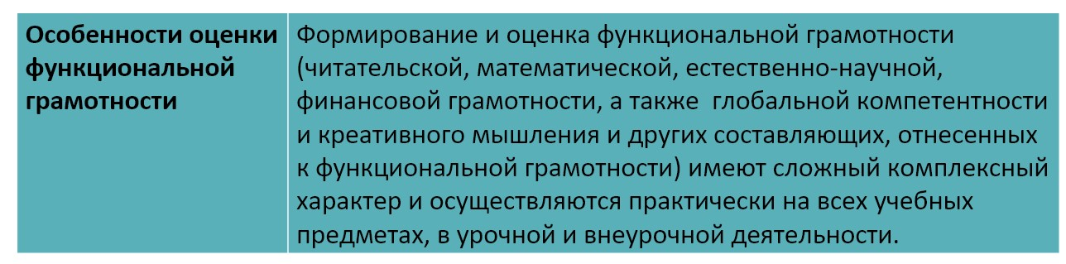
В содержательном разделе ООП нужно привести в соответствие с ФООП: программы формирования/развития УУД, программу коррекционной работы (для школ, где есть классы коррекции), рабочую программу воспитания. Включить в раздел федеральные рабочие программы учебных предметов, которые обязательны для применения. В программах прописано содержание учебного предмета и планируемые результаты, но отсутствует тематическое планирование. Учителям необходимо изучить федеральные рабочие программы, которые включены в ФООП. Так как тематическое планирование в федеральных рабочих программах не представлено, педагоги должны будут составить его самостоятельно, используя Конструктор рабочих программ на сайте “Единое содержание общего образования” https://edsoo.ru/ . Рабочие программы остальных предметов берём из примерных рабочих программ. Подробная информация об изменениях в Приложении1. На основании тематического планирования учителя разработают КТП, если это предусмотрено локальным актом.
Рабочие программы учебных курсов внеурочной деятельности должны включать:
1.Содержание учебного курса внеурочной деятельности.
2.Планируемые результаты освоения учебного курса внеурочной деятельности.
3.Тематическое планирование учебного курса внеурочной деятельности (с возможностью использования по темам электронных образовательных ресурсов) (ФГОС НОО п. 31.1).

Программа формирования УУД
Чтобы составить программу формирования УУД, необходимо изучить требования к программам в соответствии с уровнем начального общего образования и ФГОС и дополнить разделы программы в соответствии с ФООП.
Рабочая программа воспитания
В ФООП содержится Федеральная рабочая программа воспитания, которая соответствует обновленной примерной рабочей программе воспитания. Федеральная рабочая программа воспитания из ФООП будет основой для разработки рабочей программы воспитания. В ней – обязательные требования к организации и содержанию воспитания. На ее основе можно внести изменения во все разделы федеральной рабочей программы воспитания, кроме целевого. Цели, задачи, направления и целевые ориентиры воспитания для всех образовательных организаций одинаковы, а вот в содержательный и организационный разделы программы необходимо внести дополнения.
Например, добавить к обязательным дополнительные модули воспитательной работы. Описать вариативные виды и формы воспитательной работы с учетом специфики нашего региона или традиций образовательной организации. Организационный раздел ООП
Этот раздел необходимо скорректировать полностью. Привести в соответствие с ФООП придется учебный план, план внеурочной деятельности, календарный учебный график и календарный план воспитательной работы.
Образовательная организация ежегодно уточняет и конкретизирует учебный план на уровень начального общего образования в зависимости от своих потребностей. К 01.09.2023 г. все образовательные организации должны привести свои учебные планы в соответствие с федеральными. ФООП НОО содержит 5 вариантов федеральных учебных планов. При составлении учебных планов на 2023-2024 учебный год необходимо проконтролировать выполнение федеральных рабочих программ по обязательным предметам. На эти предметы часов должно быть не меньше, чем в федеральном учебном плане.

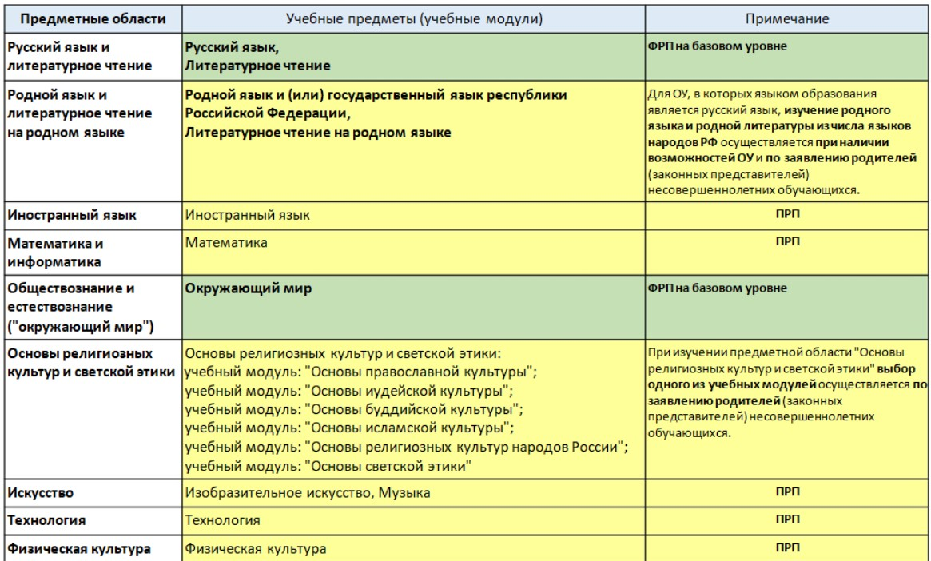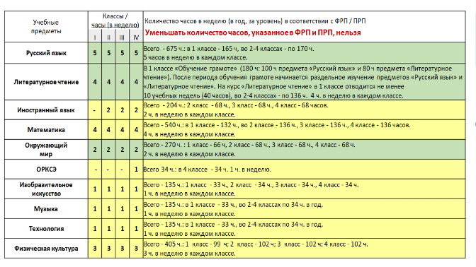
Помним, что обязательная часть ООП НОО составляет 80 %, а часть, формируемая участниками образовательных отношений, 20 % от общего объема создаваемого документа. Обе части дополняют и раскрывают особенности содержания и организации образовательного процесса в начальной школе.

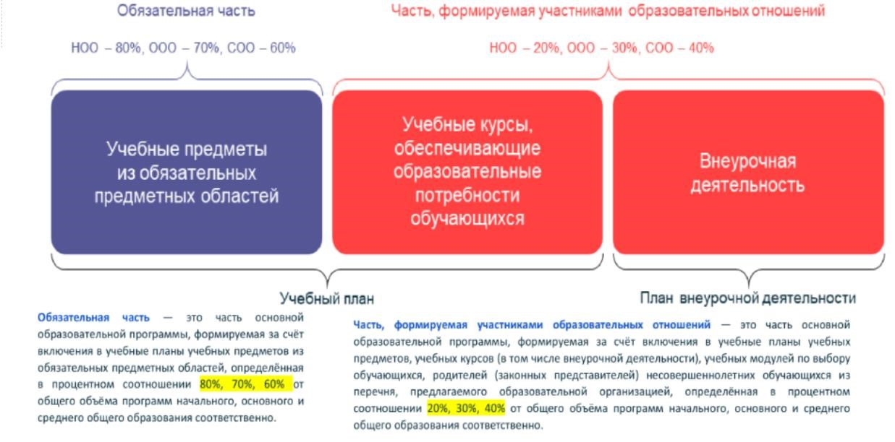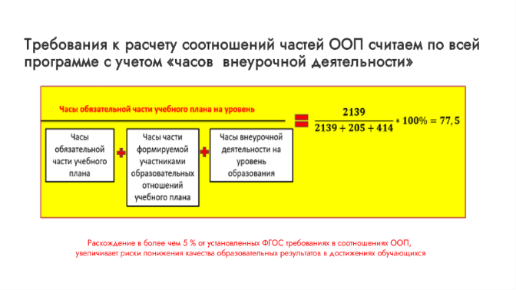

План внеурочной деятельности
Конкретной формы плана внеурочной деятельности и распределения часов в ФООП нет. ФООП на уровне НОО содержит описание направлений федеральных планов внеурочной деятельности. Дополнительно ФООП НОО предлагает перечень курсов внеурочной деятельности по направлениям, описание которых содержит название курсов, формулировку цели и указание формы организации. При корректировке планов внеурочной деятельности в ООП необходимо ориентироваться на требования ФООП уровня образования с учетом запросов учеников и их родителей или законных представителей. При введении новых курсов внеурочной деятельности – дополнить содержательный раздел рабочими программами курсов внеурочной деятельности
Календарный учебный график Федеральные календарные учебные графики представлены по учебным четвертям. Однако образовательным организациям оставили право организовать учебный год по триместрам. ФООП не содержат конкретной формы федерального календарного учебного графика, только его описание. В описании указаны конкретные сроки начала и окончания учебного года для всех уровней образования: это 1 сентября и 20 мая. Если на 1 сентября приходится выходной день, то учебный год начинается в первый следующий за ним рабочий день.
Также зафиксировали продолжительность учебных четвертей и каникул. В начальной школе закрепили неделю дополнительных каникул для первоклассников. Ранее это регламентировали только санитарные требования (п. 3.4.16 СП 2.4.3648-20, таблица 6.6 СанПиН 1.2.3685-21).
График входит в состав образовательной программы уровня образования (п. 9 ст. 2 Федерального закона от 29.12.2012 г. №273-ФЗ). Поэтому для каждой ООП, в том числе и по новым ФГОС НОО, нужно составить свой календарный учебный график на весь уровень образования.

Календарный план воспитательной работы
Федеральный календарный план воспитательной работы содержит единый для всех образовательных организаций перечень основных государственных и народных праздников, памятных дат.
Каждая образовательная организация вправе проводить иные мероприятия. Главное, чтобы они соответствовали федеральной рабочей программе воспитания и ключевым направлениям воспитания и дополнительного образования детей. Федеральный календарный план воспитательной работы может быть реализован в рамках урочной и внеурочной деятельности.
Рекомендуется сопоставить мероприятия с содержанием рабочей программы воспитания и проследить, что каждое мероприятие решает воспитательную задачу. При реализации необходимо привлечь ресурсы других организаций в рамках сетевой формы реализации образовательных программ: совместные мероприятия, реализуемые дополнительные общеобразовательные (общеразвивающие) программы. Зафиксируйте в плане форму проведения мероприятий.

Раздел 3.5 Система условий реализации программы начального общего образования.
- Кадровые условия реализации ФГОС НОО
- Психолого - педагогические условия реализации ФГОС НОО
- Финансово - экономические условия реализации образовательной программы начального общего образования
- Информационно-методические условия реализации образовательной программы начального общего образования
- Материально - технические условия реализации ФГОС НОО
- Механизмы достижения целевых ориентиров в системе условий
Прописываем в соответствии с условиями каждой образовательной организации.

При описании кадровых условий можно использовать таблицы:

Количество педагогических и руководящих работников, подтвердивших уровень квалификации результатами аттестации
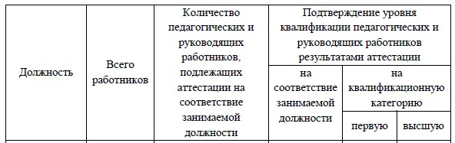
Количество педагогических работников, повысивших свою квалификацию за
последние 3 года
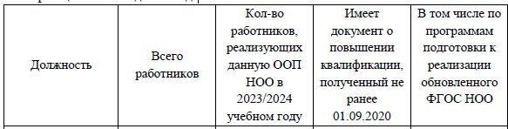
В подраздел психолого - педагогические условия реализации ФГОС НОО можно включить График проведения диагностических процедур и График консультаций специалистов службы психолого-педагогического сопровождения Информационно-методические условия реализации программы начального общего образования обеспечиваются через создание и функционирование современной информационно-образовательной среды (ИОС) школы.
Информационно-образовательная среда обеспечивает:
- достижение личностных, предметных и метапредметных результатов обучения при реализации требований ФГОС НОО;
- формирование функциональной грамотности;
- доступ к учебным планам, рабочим программам учебных предметов, курсов внеурочной деятельности;
- доступ к электронным образовательным источникам, указанным в рабочих программах учебных предметов, с целью поиска и получения информации (учебной и художественной литературе, коллекциям медиаресурсов на съёмных дисках, контролируемым ресурсам локальной сети и Интернета);
- организацию учебной и внеурочной деятельности, реализация которых предусмотрена с применением электронного обучения, с использованием электронных пособий (обучающих компьютерных игр, тренажёров, моделей с цифровым управлением и обратной связью);
- реализацию индивидуальных образовательных планов, осуществление самостоятельной образовательной деятельности обучающихся при поддержке педагогических работников;
- включение обучающихся в проектно-конструкторскую и поисковоисследовательскую деятельность;
- проведение наблюдений и опытов, в том числе с использованием специального и цифрового оборудования;
- фиксацию и хранение информации о ходе образовательного процесса;
- проведение массовых мероприятий, досуга с просмотром видеоматериалов, организацию театрализованных представлений, обеспеченных озвучиванием и освещением;
- взаимодействие между участниками образовательного процесса, в том числе синхронное и (или) асинхронное взаимодействие посредством локальной сети и Интернета;
- формирование и хранение электронного портфолио обучающегося.
Основные компоненты ИОС школы:
- Информационные образовательные ресурсы;
- Информационно-телекоммуникационные средства и технологии;
- Электронная информационно-образовательная среда (ЭИОС).

Информационно образовательные ресурсы:
- учебно-методические комплекты по всем учебным предметам на русском языке;
- учебно-наглядные пособия;
- фонд дополнительной литературы;
- электронно-образовательные ресурсы (ЭОР);
- информационно-образовательные ресурсы Интернета.

При разработке методических рекомендаций учтены положения следующих нормативно-правовых документов:
-Федеральный закон от 29.12.2012 г. №273-ФЗ «Об образовании в Российской Федерации». – Текст: электронный. – URL: https://base.garant.ru/70291362 (дата обращения: 20.05.2025).
-Федеральный закон от 24.09.2025 г. №371-ФЗ «О внесении изменений в Федеральный закон «Об образовании в Российской федерации». – Текст:
электронный. – URL: https://www.garant.ru/products/ipo/prime/doc/405234611
(дата обращения: 20.05.2025).
-Приказ Министерства просвещения Российской Федерации от 16.11.2025 г. №992 «Об утверждении федеральной образовательной программы начального общего образования» (Зарегистрировано в Минюсте России 22.12.2022, № 71762). – Текст : электронный. – URL: http://publication.pravo.gov.ru/Document/View/0001202212220053 (дата обращения: 20.05.2025).
-Приказ Минпросвещения России от 31.05.2025 № 286 «Об утверждении федерального государственного образовательного стандарта начального общего образования» (далее – ФГОС НОО-2021)
-Приказ Министерства просвещения Российской Федерации от 30 сентября 2025 г. № 874 «Об утверждении Порядка разработки и утверждения федеральных основных общеобразовательных программ» (Зарегистрировано в Министерстве юстиции
Российской Федерации 02.11.2025, № 70809,
http://publication.pravo.gov.ru/Document/View/0001202211020040
-Приказ Министерства просвещения Российской Федерации от 16 ноября 2025 г. № 992 «Об утверждении федеральной образовательной программы начального общего образования» (Зарегистрировано в Минюсте России 22.12.2022, № 71762,
http://publication.pravo.gov.ru/Document/View/0001202212220053)
- Приказ Минпросвещения России от 21 сентября 2025 г. № 858 «Об утверждении федерального перечня учебников, допущенных к использованию при реализации имеющих государственную аккредитацию образовательных программ начального общего, основного общего, среднего общего образования организациями, осуществляющими образовательную деятельность и установления предельного срока использования исключенных учебников» (зарегистрирован в Минюсте России 1 ноября 2022 г. № 70799).
-Приказ Минобрнауки России от 9 июня 2016 г. № 699 «Об утверждении перечня организаций, осуществляющих выпуск учебных пособий, которые допускаются к использованию при реализации имеющих государственную аккредитацию образовательных программ начального общего, основного общего, среднего общего образования» (зарегистрирован в Минюсте России 4 июля 2016 г. № 42729).

Методические рекомендации:
-Письмо Минпросвещения “О направлении методических рекомендаций” 15.02.2022 № АЗ-113/03
-Методические рекомендации по организации учебной проектно-исследовательской деятельности в образовательных организациях
https://edsoo.ru/Metodicheskie_rekomendacii_po_organizacii_uchebnoi_proektno_issledov atelskoi_deyatelnosti_v_obrazovatelnih_organizaciyah
-Материалы по формированию функциональной грамотности обучающихся (письмо Минпросвещения России от 21.12.2021 № 03-2195 «О направлении материалов») -Приказ Минпросвещения России от 02.12.2019 № 649 «Об утверждении Целевой модели цифровой образовательной среды» https://imcstr.ru/wp-content/uploads/2020/03/
-Распоряжение Минпросвещения России от 14 января 2021 г. № Р-16 «Об утверждении методических рекомендаций по приобретению оборудования, расходных материалов, средств обучения и воспитания для обновления материальнотехнической базы общеобразовательных организаций и профессиональных образовательных организаций в целях внедрения цифровой образовательной среды в рамках региональных проектов, обеспечивающих достижение целей, показателей и результата федерального проекта «Цифровая образовательная среда» национального проекта «Образование»
https://docs.edu.gov.ru/document/284a92ca7bcb8eb91b2c814141365d1c/
-Приказ от 30.07.2021 №396 «О создании федеральной государственной информационной системы Минпросвещения России «Моя школа» - https://rulaws.ru/acts/Prikaz-Minprosvescheniya-Rossii-ot-30.06.2021-N-396/
-Письмо Минпросвещения России от 09.11.2021 №ТВ-1968/04 «О направлении методических рекомендаций»
https://legalacts.ru/doc/pismo-minprosveshchenija-rossii-ot-09112021-n-tv-196804-onapravlenii/
-Воспитание на уроке: методика работы учителя (пособие для учителей общеобразовательных организаций) https://edsoo.ru/Metodicheskie_posobiya_i_v.htm
-Примерная программа воспитания
https://xn--80adrabb4aegksdjbafk0u.xn--p1ai/programmy-vospitaniya/

План семинаров "Методическая поддержка учителей начальных классов при введении и реализации обновленного ФГОС НОО"
Семинары и информация о них указывается с сентября 2022 года по май 2023 года https://docs.google.com/spreadsheets/d/1dircwjU6m4qC2Qty-SEgnn6SmuL5TcN_j6P9JTDBFc/edit#gid=0

Электронный учебник
https://lecta.ru/catalog/search/elektronnyi-uchebnik?sortBy=name
Приложени1.
Обновлённый ФГОС.
Методические рекомендации учителям по реализации программ https://uchitel.club/fgos
Презентация издательства “Просвещение” “Учебники и учебные пособия для начальной школы”
https://events.prosv.ru/uploads/2023/03/additions/pYn6BoIP0Rk1HO5dkHtNPbIl1CrMbJ6c rk7bmqIB.pdf

Приказ Минпросвещения России от 21.09.2022 № 858 установлены предельные сроки использования учебников (Приложение № 2 к указанному Приказу
https://events.prosv.ru/uploads/2022/11/additions/YJUSzrRTETTmPXuoguRr6xEODgomu mP2mfuhWIT3.pdf ).

Примерные рабочие программы по предметам https://uchitel.club/fgos/fgos-nachalnayashkola

Рекомендации от авторов учебников
“Как использовать учебники действующего ФПУ с предельным сроком использования”
Согласно письму Министерства просвещения РФ от 11 ноября 2021 г. № 03-1899 «Об обеспечении учебными изданиями (учебниками и учебными пособиями) обучающихся в 2022/23 учебному году», в период перехода на обновлённые ФГОС 2021 могут быть использованы любые учебно-методические комплекты, включённые в федеральный перечень учебников. При этом особое внимание должно быть уделено методике преподавания учебных предметов с возможностью использования дополнительных учебных, дидактических материалов, направленных на формирование предметных, метапредметных и личностных результатов.
В целях дополнения содержания по предметам «Русский язык», «Литературное чтение», «Математика», «Окружающий мир» АО «Издательство «Просвещение» подготовило методические рекомендации об использовании учебных изданий (учебников и учебных пособий) в образовательном процессе. Методические рекомендации состоят из материалов, которые включают:
- общие сведения об изменениях в содержании учебников, подготовленные к ФПУ 2022 г., в соответствии с ФГОС НОО (приказ №286 от 31 мая 2021 г.) примерных рабочих программ по предметам (одобренных решением федерального учебнометодического объединения по общему образованию, протокол 3/21 от 27.09.2021 г.), примерной программы воспитания (утверждена 02 июня 2020 г ФУМО по общему образованию);
- материалы в таблице, в которой представлены примеры изменённых заданий; обновлённый материал с указанием темы урока; обоснование представленных изменений: планируемые результаты, предметное содержание; рекомендации в период перехода на обновлённый ФГОС НОО 2021 г.; предложения по использованию дополнительного материала из различных пособий.
Предлагаемые учебные пособия дополняют содержание действующих учебников в части их расхождения с требованиями актуального ФГОС НОО, содержат различные задания, направленные на достижение первоклассниками личностных, предметных и метапредметных результатов.
Материалы носят рекомендательный характер.



УМК “Школа России”

Методические рекомендации 1 класс

УМК «Русский язык», авт. В. П. Канакина, В. Г. Горецкий действующего ФПУ, соответствующих ФГОС (2009—2010 гг.) при введении обновленных ФГОС

«Азбука», авт. В. Г. Горецкий и др.
Включены понятия «звонкий» и «глухой» согласный с первого этапа изучения букв согласных звуков. Заменены некоторые слова, предлагаемые для звукового и слогового анализа.
Дополнены задания на работу с информацией:
«выбирать источник получения информации: уточнять написание слова по орфографическому словарику учебника».
Добавлены авторы и названия текстов. Добавлены задания к текстам азбуки. Частично обновили художественное оформление.

«Русский язык», авт. В. П. Канакина, В. Г. Горецкий
Уточнены определения ряда лингвистических терминов: например, текст.
Добавлены задания на развитие предметных умений:
«применять изученные правила правописания»; «находить в тексте слова, значение которых требует уточнения»; «применять изученные правила правописания» (прописная буква в начале предложения и в именах собственных, гласные после шипящих, прописная буква в начале предложения и в именах собственных). Добавлены задания на развитие метапредметных умений: например, на развитие самоорганизации («выстраивать последовательность учебных операций при списывании»); самоконтроля («оценивать правильность написания букв, соединений букв, слов, предложений»).
Добавлены задания на работу с информацией: например, «выбирать источник получения информации: уточнять написание слова по орфографическому словарику учебника».
Расширено содержание:
добавлены авторы и названия текстов.

Примеры изменённых заданий
https://uchitel.club/uploads/2022/07/additions/metodicheskoe-pismo-k-umkrusskiy-yazyk-kanakina-1-klass.pdf

Список рекомендованных пособий
Бондаренко А. А., Гуркова И. В. Пишу правильно. Орфографический словарь https://shop.prosv.ru/pishu-pravilno--orfograficheskij--slovar14011 Бондаренко А. А. Русский язык. Проверочные работы. 1 класс https://shop.prosv.ru/russkij-yazyk--proverochnye-raboty--1-klass9597
Бондаренко А. А. Рабочий словарик. 1 класс https://shop.prosv.ru/search?q=%D0%A0%D0%B0%D0%B1%D0%BE%D1%87%D0%B8
%D0%B9+%D1%81%D0%BB%D0%BE%D0%B2%D0%B0%D1%80%D0%B8%D0%B
A
Бондаренко А. А. Русский язык. Тесты. 1 класс https://shop.prosv.ru/russkij-yazyk--testy--1-klass15150 Занадворова А. В. Русский язык. Тесты. 1 класс https://shop.prosv.ru/russkij-yazyk--testy--1-klass15122 Канакина В. П. Русский язык. Проверочные работы. 1 класс https://shop.prosv.ru/russkij-yazyk-proverochnye-raboty-1-klass4359 Канакина В. П. Русский язык. Тетрадь учебных достижений. 1 класс https://shop.prosv.ru/russkij-yazyk--tetrad-uchebnyx-dostizhenij--1-klass9471 Ульяхина Л. Г. Смысловое чтение. Читаю, понимаю, узнаю. 1 класс https://shop.prosv.ru/smyslovoe-chtenie--chitayu-ponimayu-uznayu--1-klass18135 Цифровой сервис. Начинайзер. Русский язык. 1 класс
https://media.prosv.ru/nachinaizer/ https://shop.prosv.ru/nachinajzer-obuchenie-gramoterusskij-yazyk-1-klass-pomoshh-roditelyam21468

УМК Литературное чтение, авт. Климанова Л. Ф., Горецкий В. Г., Голованова
М. В. , соответствующих ФГОС (2009—2010 гг.) при введении обновленных
ФГОС

Включены определения к терминам: потешка, считалка.
Включены термины: заголовок, идея, фольклорная сказка, фольклор.
Увеличено количество заданий на развитие коммуникативный универсальных учебных действий: добавили групповые проектные задания.
Увеличено количество заданий на развитие предметных умений:
«подтверждать свой ответ примерами из текста»;

«использовать в беседе изученные литературные понятия (автор, герой, тема, идея, заголовок, содержание произведения)»;
«ориентироваться в книге/учебнике по обложке, оглавлению, иллюстрациям»;
«сочинять небольшие тексты по предложенному началу и др. (не менее 3 предложений)»;
«обращаться к справочной литературе для получения дополнительной информации в соответствии с учебной задачей.»;
«объяснять значение незнакомого слова с использованием словаря»;
❑ «различать и называть отдельные жанры фольклора (устного народного творчества) и художественной литературы (загадки, пословицы, потешки, сказки (фольклорные и литературные), рассказы, стихотворения)».
Увеличено количество заданий на развитие метапредметных умений: «ориентироваться в терминах и понятиях: фольклор, малые фольклорные жанры, тема, идея, заголовок, содержание произведения, сказка (фольклорная и литературная), автор, герой, рассказ, стихотворение (в пределах изученного). Расширено содержание: «Фольклорная и литературная (авторская) сказка: сходство и различия. … Герои сказочных произведений.»; «Произведения о родной природе». Включены новые тексты: например, увеличили фрагмент сказки И. П. Токмаковой «Аля, Кляксич и буква “А”», стихотворения Саши Чёрного «Живая азбука»; включили считалки; потешки; Л. Н. Толстой «Белка и волк»; М. В. Тахистова «Проталинки»; материал про зоолога Н. Н. Дроздова; материал про фронтовых собак.
Исключены тексты: стихотворение В. Данько «Загадочные буквы»; небылица «Лошадь ела сало…»; К. Д. Ушинский «Жалобы зайки»; В. Лунин «Никого не обижай».

Примеры изменённых заданий
https://uchitel.club/uploads/2023/02/additions/metodicheskoe-pismo-k-umkliteraturnoe-chtenie-goreckiy-1-kl.pdf

Список рекомендованных пособий
Антошин М.К. Грамотный читатель. Обучение смысловому чтению. 1-2 классы
https://shop.prosv.ru/gramotnyj-chitatel--obuchenie-smyslovomu-chteniyu---1-2-klassy15558 Стефаненко Н. А. Литературное чтение. Тетрадь учебных достижений. 1 класс https://shop.prosv.ru/literaturnoe-chtenie--tetrad-uchebnyx-dostizhenij--1-klass3587 Ульяхина Л. Г. Смысловое чтение. Читаю, понимаю, узнаю. 1 класс https://shop.prosv.ru/smyslovoe-chtenie--chitayu-ponimayu-uznayu--1-klass18135

«Окружающий мир», 1 класс (авт. А. А. Плешаков), действующий ФПУ, ФГОС НОО 2021

Включены термины: природа, культура (рукотворный мир), сезонные явления, личная гигиена. Добавлено понятие «погода» на уровне представлений.
Дополнены задания для формирования информационных умений: введён условный знак «Работаем с дополнительной информацией».
Увеличено количество заданий на развитие предметных умений:
- «различать объекты живой и неживой природы, объекты, созданные человеком, и природные материалы»;
- «приводить примеры культурных объектов родного края, школьных традиций и праздников, традиций и ценностей своей семьи, профессий»;
- «проводить, соблюдая правила безопасного труда, измерения (в том числе вести счёт времени, измерять температуру воздуха) под руководством учителя»;
-«описывать на основе опорных слов наиболее распространённые в родном крае дикорастущие и культурные растения, диких и домашних животных; сезонные явления в разные времена года; деревья, кустарники, травы; основные группы животных (насекомые, рыбы, птицы, звери)»;
- «с помощью взрослых (учителя, родителей) пользоваться электронным дневником и электронными ресурсами школы»;
- «называть себя и членов своей семьи по фамилии, имени, отчеству, профессии членов своей семьи, домашний адрес и адрес своей школы; проявлять уважение к семейным ценностям и традициям, соблюдать правила нравственного поведения в социуме и на природе»;
- «соблюдать правила безопасности на учебном месте школьника; во время наблюдений и опытов; безопасно пользоваться бытовыми электроприборами»;
- «соблюдать правила безопасного поведения в природе»;
- «соблюдать правила здорового питания и личной гигиены».
- Увеличено количество заданий на развитие метапредметных умений:
- «понимать целостность окружающего мира (взаимосвязь природной и социальной среды обитания), проявлять способность ориентироваться в изменяющейся действительности»;
- «использовать различные источники для поиска информации, выбирать источник получения информации с учётом учебной задачи»;
- «согласно заданному алгоритму находить в предложенном источнике информацию, представленную в явном виде».
- Новое содержание:
- информация о высоком уровне научно-технологического развития страны, безопасной езде на самокатах и роликовых коньках.
- Включены новые темы:
- «Как измеряют температуру?», «Зачем нужно соблюдать правила безопасного поведения в природе?», «Зачем нужна вежливость?».
- Скорректированы формулировки целей обучения на шмуцтитулах, задания в рубрике «Проверим себя и оценим свои достижения»
- Добавлены новые рисунки.
- Отдельно не выделены темы (данный материал распределён по другим темам):
- «Что окружает нас дома?» «Зачем мы спим ночью?»
- Исключены темы:
- «Как путешествует письмо?», «Почему в лесу мы будем соблюдать тишину?», «Зачем нам телефон и телевизор?».
- Примеры изменённых заданий https://uchitel.club/uploads/2022/07/additions/metodicheskoe-pismo-k-umkokruzhayushchiy-mir-pleshakov-1-klass.pdf

- Список рекомендованных пособий
- Дорохина Н. Н., Паршина О. А. Опыты и эксперименты в начальной школе. 1–2 классы
- https://shop.prosv.ru/opyty-i-eksperimenty-v-nachalnoj-shkole--1-2-klassy18160
- Лагутенко О. И., Алексашина И. Ю. Что мы знаем про то, что нас окружает? 1—4 классы. В 2 ч. Ч.1
- https://shop.prosv.ru/chto-my-znaem-pro-to-chto-nas-okruzhaet-tetrad-praktikum-v-2-x-chch110260
- Мошнина Р. Ш., Погожева А. В. «Здорово быть здоровым. 1—4 классы»
- https://shop.prosv.ru/zdorovo-byt-zdorovym--1-4-klassy16207
- Плешаков А. А., Гара Н. Н., Назарова З. Д. Окружающий мир. Тесты. 1 класс
- https://shop.prosv.ru/okruzhayushhij-mir--testy--1-klass3642
- Плешаков А. А., Назарова З. Д. Окружающий мир. Основы безопасности жизнедеятельности. Рабочая тетрадь. 1 класс
- https://shop.prosv.ru/okruzhayushhij-mir-osnovy-bezopasnosti-zhiznedeyatelnostirabochaya-tetrad1-klass10081
- Плешаков А. А., Назарова З. Д. Окружающий мир. Тетрадь учебных достижений. 1 класс
- https://shop.prosv.ru/okruzhayushhij-mir--tetrad-uchebnyx-dostizhenij--1-klass15576 Шпотова Т. В. Естествознание. Азбука экологии.1 класс https://shop.prosv.ru/estestvoznanie--azbuka-ekologii--1-klass18170

- «Математика», 1 класс (авт. М. И. Моро, С. И. Волкова, С. В. Степанова), действующий ФПУ, ФГОС НОО 2021
- Усилено содержание раздела «Математическая информация»: увеличено количество заданий на формирование логического мышления; задания на работу с информацией (такие задания отмечены условным знаком «Работаем с дополнительной информацией»).
- Увеличено количество заданий на развитие предметных умений:
- «сравнивать два объекта (числа, геометрические фигуры)»;
- «распределять объекты на две группы по заданному основанию»;
- «решать текстовые задачи в одно действие на сложение и вычитание: выделять условие и требование (вопрос)»;
- «распознавать верные (истинные) и неверные (ложные) утверждения относительно заданного набора объектов/предметов»;
- «выполнять арифметические действия сложения и вычитания в пределах 20 (устно и письменно) без перехода через десяток, с переходом через десяток»;
- «называть и различать компоненты действий сложения (слагаемые, сумма) и вычитания (уменьшаемое, вычитаемое, разность)»;
- «сравнивать объекты по длине, устанавливая между ними соотношение длиннее/короче (выше/ниже, шире/уже)»;
- «знать и использовать единицу длины—сантиметр; измерять длину отрезка, чертить отрезок заданной длины (в см)»
3. Увеличено количество заданий на развитие метапредметных умений:
- «применять базовые логические универсальные действия: сравнение, анализ, классификация (группировка), обобщение»;
- «конструировать утверждения, проверять их истинность; строить логическое рассуждение»;
- «ориентироваться в алгоритмах: воспроизводить, дополнять, исправлять деформированные; составлять по аналогии»;
- «использовать текст задания для объяснения способа и хода решения математической задачи; формулировать ответ».
- Расширено содержание (авторская позиция): добавлены темы «Куб. Шар», «Счёт десятками».
- Переработана формулировка вопросов к заданиям метапредметного уровня:
Например, «Сколько способов тебе удалось найти?», «По какому правилу составлена каждая таблица? Найди его и заполни последние строчки каждой таблицы», «Сколько ответов тебе удалось найти?» и т.п.

Примеры изменённых заданий
https://uchitel.club/uploads/2022/07/additions/metodicheskoe-pismo-k-umkmatematika-moro-1-klass.pdf

Список рекомендованных пособий
Волкова С. И. Для тех, кто любит математику. 1 класс https://shop.prosv.ru/dlya-texkto-lyubit-matematiku-1-klass10066

Волкова С. И. Математика и конструирование. 4 класс
https://shop.prosv.ru/matematika-i-konstruirovanie--4-klass4730
Волкова С. И. Математика. Проверочные работы. 1 класс
https://shop.prosv.ru/matematika-proverochnye-raboty-1-klass9154
Волкова С. И. Математика. Тесты. 1 класс https://shop.prosv.ru/matematika--testy--1klass15568
Волкова С. И. Математика. Тетрадь учебных достижений. 1 класс.
https://shop.prosv.ru/matematika--tetrad-uchebnyx-dostizhenij--1-klass15572
Глаголева Ю. И. Математика. Олимпиадные задания. 1––2 классы
https://shop.prosv.ru/matematika--olimpiadnye-zadaniya--1-2-klass15266
Глаголева Ю. И. Математика. Проверочные работы. 1 класс
https://shop.prosv.ru/matematika--proverochnye-raboty--1-klass2942
Глаголева Ю. И. Развитие математических способностей. 1––2 классы
https://shop.prosv.ru/razvitie-matematicheskix-sposobnostej-1-2-klassy10075
Глаголева Ю. И. Математика. Разноуровневые задания. 1 класс
https://shop.prosv.ru/matematika--raznourovnevye-zadaniya--1-klass21632
Глаголева Ю. И. Математика. Тесты. 1 класс https://shop.prosv.ru/matematika--testy--1kl2901
Никифорова Г. В. Математика. Сложение и вычитание в пределах 10. 1 класс
https://shop.prosv.ru/matematika--slozhenie--i-vychitanie-v-predelax-10--1-klass3200
Никифорова Г. В. Сложение и вычитание в пределах 20. 1––2 классы
https://shop.prosv.ru/matematika--slozhenie-i-vychitanie-v-predelax-20--1-2-klass3519
Рыдзе О. А. 100 задач по математике с решениями и ответами. 1 класс
https://shop.prosv.ru/100-zadach-po-matematike-s-resheniyami-i-otvetami-1-klass2900 Цифровой сервис Начинайзер. Математика.1 класс
https://media.prosv.ru/nachinaizer/ https://shop.prosv.ru/nachinajzer-matematika-1-klasspomoshh-roditelyam21467

Методические рекомендации 2 класс

2 класс «Русский язык» авт. В. П. Канакина, В. Г. Горецкий, действующий ФПУ

- Включены новые темы в соответствии с распределением содержания курса по годам обучения и предметными результатами на конец первого года изучения курса, обозначенными в Примерной рабочей программе по русскому языку: «Виды предложений по цели высказывания и по эмоциональной окраске»;
«Состав слова (приставка, суффикс, окончание)»; «Форма слова»; «Изменяемые и неизменяемые слова»;
«Поздравительный текст»; «Разделительный твёрдый знак».
- Переработаны и дополнены теоретические сведения в соответствии с распределением содержания курса по годам обучения и предметными результатами на конец первого года изучения курса, обозначенными в Примерной рабочей программе по русскому языку:
- включены термины и определения к ним («абзац»; «виды предложений по цели высказывания и по эмоциональной окраске»; «логическое ударение»; «лексическое значение слова»; «состав слова»; «форма слова»);
- включены новые задания на освоение терминов;
- включены новые задания на включение терминов в активный словарь обучающихся. 3. Дополнены и расширены некоторые задания на освоение предметного содержания курса.
- Включены новые задания и дополнены существующие в учебнике задания на самоконтроль и самопроверку
- Расширена система заданий на работу с информацией:
- в учебниках появился новый условный знак «Работаем с дополнительной информацией»;
- добавлены задания на работу с разными источниками информации.

Примеры изменённых заданий
https://uchitel.club/uploads/2022/11/additions/metodicheskoe-pismo-k-umk-ryakanakina-2-klass.pdf

Список рекомендованных пособий
Список рекомендованных пособий Бондаренко А. А., Гуркова И. В. Пишу правильно. Орфографический словарь
https://shop.prosv.ru/pishu-pravilno--orfograficheskij--slovar14011 Бондаренко А. А. Рабочий словарик. 2 класс https://shop.prosv.ru/rabochij-slovarik--2-klass9512 Занадворова А. В. Русский язык. Тесты. 2 класс https://shop.prosv.ru/russkij-yazyk--testy--2-klass15149
Канакина В. П. Русский язык. Проверочные работы. 2 класс
https://shop.prosv.ru/russkij-yazyk-proverochnye-raboty-2-klass4360
Канакина В. П. Русский язык. Тетрадь учебных достижений. 2 класс
https://shop.prosv.ru/russkij-yazyk--tetrad-uchebnyx-dostizhenij--2-klass9464
Ульяхина Л. Г. Смысловое чтение. Читаю, понимаю, узнаю. 2 класс
https://shop.prosv.ru/smyslovoe-chtenie--chitayu-ponimayu-uznayu--2-klass19736 Бойкина М. В., Бубнова И. А. Учимся писать сочинения и изложения. Подсказки и алгоритмы. 2 класс
https://shop.prosv.ru/uchimsya-pisat-sochineniya-i-izlozheniya--podskazki-i-algoritmy-- 2klass19421
Бакулина Г. А. Русский язык. Разноуровневые задания. 2 класс
https://shop.prosv.ru/russkij-yazyk113#/orderby=5=13!92193

«Литературное чтение», 2 класс (авторы авт. Климанова Л. Ф., Горецкий В. Г., Голованова М. В.), действующий ФПУ, ФГОС НОО 2021
- Включены новые познавательные, учебные и художественные тексты в соответствии с распределением содержания курса по годам обучения и предметными результатами на конец второго года изучения курса, обозначенными в Примерной рабочей программе по литературному чтению.
- Переработаны и дополнены теоретические сведения в соответствии с распределением содержания курса по годам обучения и предметными результатами на конец второго года изучения курса, обозначенными в Примерной рабочей программе по литературному чтению:
-включены термины и определения к ним («фольклор», «заголовок», «идея»,
«сборник», «эпитет», «сравнение», «вопросный план», «тезисный план»,
«номинативный (назывной) план», «аннотация»);
-включены новые задания на освоение термина
- Дополнены и расширены некоторые задания на освоение предметного содержания курса:
-включены новые задания творческого характера;
-дополнены задания, включены новые задания на составление плана, освоение разных видов пересказа, составление рассказа о герое.
- Включены новые задания и дополнены существующие в учебнике задания на самоконтроль и самопроверку.
- Расширена система заданий на работу с информацией.
-в учебниках появился новый условный знак «Работаем с дополнительной информацией»;
-добавлены задания на работу с разными источниками информации.
- Обновлена рубрика «Проектные задания».
Ч. 1, с. 11, 132; ч. 2, с. 89.
- Частично обновлён иллюстративный ряд.
Ч. 1, с. 69, 127; ч. 2, с. 156.

Примеры изменённых заданий
https://uchitel.club/uploads/2023/02/additions/metodicheskoe-pismo-k-umkliteraturnoe-chtenie-goreckiy-2-kl.pdf

Список рекомендованных пособий
Антошин М. К. Грамотный читатель. Обучение смысловому чтению. 1—2 классы
https://shop.prosv.ru/gramotnyj-chitatel--obuchenie-smyslovomuchteniyu---1-2klassy15558
Стефаненко Н. А. Литературное чтение. Тетрадь учебных достижений. 2 класс https://shop.prosv.ru/literaturnoe-chtenie--tetrad-uchebnyx-dostizhenij-- 2-klass3588
Ульяхина Л. Г. Смысловое чтение. Читаю, понимаю, узнаю. 2 класс https://shop.prosv.ru/smyslovoe-chtenie--chitayu-ponimayu-uznayu--2- klass19736
Бойкина М. В. Литературное чтение. Предварительный контроль, текущий контроль, итоговый контроль. 2 класс
https://shop.prosv.ru/literaturnoe-chtenie--predvaritelnyj-kontrol-tekushhijkontrol-itogovyjkontrol--2-klass14049
Бойкина М. В., Бубнова И. А. Литературное чтение. Тетрадь по развитию речи. 2 класс
https://shop.prosv.ru/literaturnoe-chtenie--tetrad-po-razvitiyu-rechi--2- klass14265
Бойкина М. В., Бубнова И. А. Смысловое чтение. 2 класс https://shop.prosv.ru/smyslovoe-chtenie-2-klass-izd-2-rin05653284
Бойкина М. В., Бубнова И. А. Учимся писать сочинения и изложения. Подсказки и алгоритмы. 2 класс
https://shop.prosv.ru/uchimsya-pisat-sochineniya-i-izlozheniya--podskazkii-algoritmy--2klass19421

«Окружающий мир», 2 класс (авт. А. А. Плешаков), действующий ФПУ, ФГОС НОО2021
- Включены термины: традиция, планеты, навигатор
- Дополнены задания для формирования информационных умений: введён условный знак «Работаем с дополнительной информацией».
- Увеличено количество заданий на развитие предметных умений:
- приводить примеры изученных традиций, обычаев и праздников народов родного края; важных событий прошлого и настоящего родного края; трудовой деятельности и профессий жителей родного края;
- проявлять уважение к семейным ценностям и традициям, традициям своего народа и других народов, государственным символам России; соблюдать правила нравственного поведения в социуме и на природе;
- распознавать изученные объекты окружающего мира по их описанию, рисункам и фотографиям, различать их в окружающем мире;
- описывать на основе предложенного плана или опорных слов изученные природные объекты и явления, в том числе звёзды, созвездия, планеты; «проводить, соблюдая правила безопасного труда, измерения (в том числе вести счёт времени, измерять температуру воздуха) под руководством учителя»;
- проводить, соблюдая правила безопасного труда, несложные наблюдения и опыты с природными объектами, измерения;
- безопасно использовать мессенджеры Интернета в условиях контролируемого доступа в Интернет; безопасно осуществлять коммуникацию в школьных сообществах с помощью учителя в случае необходимости. 4. Увеличено количество заданий на развитие метапредметных умений:
- признавать возможность существования разных точек зрения; корректно и аргументированно высказывать своё мнение; приводить доказательства своей правоты;
- соблюдать правила ведения диалога и дискуссии; проявлять уважительное отношение к собеседнику;
- читать и интерпретировать графически представленную информацию (схему, таблицу, иллюстрацию).
- признавать возможность существования разных точек зрения; корректно и аргументированно высказывать своё мнение; приводить доказательства своей правоты;
- соблюдать правила ведения диалога и дискуссии; проявлять уважительное отношение к собеседнику;
- читать и интерпретировать графически представленную информацию (схему, таблицу, иллюстрацию).
- Новое содержание: планеты, годовой ход изменений в жизни растений и животных, безопасность во дворе жилого дома, правила безопасного поведения пассажира общественного транспорта, безопасно использовать мессенджеры Интернета.
- Включена новая тема: «Правила безопасного поведения в школе».
- Скорректированы формулировки целей обучения на шмуцтитулах, задания в рубрике «Проверим себя и оценим свои достижения».
- Добавлены новые рисунки.
- Исключена тема: «Правила вежливости» (перенос темы в 1 класс).

Примеры изменённых заданий
https://uchitel.club/uploads/2022/12/additions/shkola-rossii-okruzhajushhijjmir-2-klass.pdf

Список рекомендованных пособий
Лагутенко О. И., Алексашина И. Ю. Что мы знаем про то, что нас окружает? 1—4 классы. В 2 ч. Ч.1
https://shop.prosv.ru/chto-my-znaem-pro-to-chto-nas-okruzhaet-tetrad-praktikum-v-2-xchch110260
Шпотова Т. В. Естествознание. Азбука экологии. 2 класс https://shop.prosv.ru/estestvoznanie-- azbuka-ekologii--1-klass18170
Сиденко А. Г. Информационная безопасность, или Как вести себя в Сети. 2—4 классы https://shop.prosv.ru/informacionnaya-bezopasnost-ili--kak-vesti-sebya-v-seti---2---4klassy18428

«Математика», 2 класс (авт. М. И. Моро, М. А. Бантова, Г. В. Бельтюкова, С.
И. Волкова, С. В. Степанова), действующий ФПУ, ФГОС НОО2021
- Усилено содержание раздела «Математическая информация»: увеличено количество заданий на формирование логического мышления; на работу с информацией (такие задания отмечены условным знаком «Работаем с дополнительной информацией»).
- Увеличено количество заданий на развитие предметных умений, в которых требуется:
- находить закономерность в ряду объектов (чисел, геометрических фигур);
- решать текстовые задачи в одно-два действия: представлять задачу (краткая запись, рисунок, таблица или другая модель); планировать ход решения текстовой задачи в два действия, оформлять его в виде арифметического действия/действий, записывать ответ;
- выполнять арифметические действия: сложение и вычитание в пределах 100 — устно и письменно; умножение и деление в пределах 50 с использованием таблицы умножения;
- называть и различать компоненты действий умножения (множители, произведение); деления (делимое, делитель, частное).
3. Увеличено количество заданий на развитие метапредметных умений:
- применять базовые логические универсальные действия: сравнение, анализ, классификацию (группировку), обобщение;
- конструировать утверждения, проверять их истинность; строить логическое рассуждение;
- ориентироваться в алгоритмах: воспроизводить, дополнять, исправлять деформированные; составлять по аналогии;
- использовать текст задания для объяснения способа и хода решения математической задачи; формулировать ответ.
- Расширено содержание: добавлены новые темы: «Столбчатые диаграммы» (авторская позиция), «Порядок выполнения действий», «Умножение и деление с числом 4», «Увеличение числа в несколько раз», «Во сколько раз больше? меньше?», «Умножение и деление с числом 5», «Умножение и деление с числом 6», «Умножение и деление с числом 7», «Умножение и деление с числом 8», «Умножение и деление с числом 9», «Таблица умножения».
- Переработана формулировка вопросов к заданиям метапредметного уровня: например, «Сколько способов тебе удалось найти?», «По какому правилу составлена каждая таблица? Найди его и заполни последние строчки каждой таблицы», «Сколько ответов тебе удалось найти?» и т. п.

Примеры изменённых заданий
https://uchitel.club/uploads/2022/12/additions/metodicheskoe-pismo-k-umkmatematika-moro-2-kl.pdf

Список рекомендованных пособий
Волкова С. И. Для тех, кто любит математику. 2 класс https://shop.prosv.ru/dlya-tex-kto-lyubit-matematiku--2-klass10067 Волкова С. И. Математика. Проверочные работы. 2—3 классы https://shop.prosv.ru/matematika-proverochnye-raboty-2-klass4383 https://shop.prosv.ru/matematika-proverochnye-raboty-3-kl4384
Волкова С. И. Математика. Тесты. 4 класс https://shop.prosv.ru/matematika--testy--4-klass15571
Волкова С. И. Математика. Тетрадь учебных достижений. 2 класс. https://shop.prosv.ru/matematika--tetrad-uchebnyx-dostizhenij--2-klass15573 Глаголева Ю. И. Математика. Олимпиадные задания. 1––2 классы https://shop.prosv.ru/matematika--olimpiadnye-zadaniya--1-2-klass15266 Глаголева Ю. И. Развитие математических способностей. 1––2 классы https://shop.prosv.ru/razvitie-matematicheskix-sposobnostej-1-2-klassy10075
Глаголева Ю. И. Математика. Разноуровневые задания. 2 класс https://shop.prosv.ru/matematika--raznourovnevye-zadaniya--2-klass21638 Никифорова Г. В. Математика. Табличное умножение и деление. 2—3 классы https://shop.prosv.ru/matematika--slozhenie--i-vychitanie-v-predelax-10--1-klass3200
Рыдзе О. А. 100 задач по математике с решениями и ответами. 2 класс https://shop.prosv.ru/100-zadach-po-matematike-s-resheniyami-i-otvetami-2-klass2941

Методические рекомендации 3 класс
«Русский язык», 3 класс (авторы В. П. Канакина, В. Г. Горецкий), действующий ФПУ, ФГОС НОО2021
- Включена новая тема в соответствии с распределением содержания курса по годам обучения и предметными результатами на конец первого года изучения курса, обозначенными в Примерной рабочей программе по русскому языку: «Русский язык как государственный».
- Дополнены и расширены некоторые задания на освоение предметного содержания курса: -увеличен объём материала;
-включены задания на самоконтроль и самопроверку; -включены новые задания на разные виды разбора.
- Расширена система заданий на работу с информацией:
-в учебниках появился новый условный знак «Работаем с дополнительной информацией»; -добавлены задания на работу с разными источниками информации.

Примеры изменённых заданий

https://uchitel.club/uploads/2022/11/additions/metodicheskoe-pismo-kumk-rya-kanakina-3-klass.pdf

Список рекомендованных пособий
Бондаренко А. А., Гуркова И. В. Пишу правильно. Орфографический словарь https://shop.prosv.ru/pishu-pravilno--orfograficheskij--slovar14011
Бондаренко А. А. Русский язык. Проверочные работы. 3 класс https://shop.prosv.ru/russkij-yazyk--proverochnye-raboty--3-klass15123
Бондаренко А. А. Рабочий словарик. 3 класс https://shop.prosv.ru/rabochij-slovarik--3-klass9513
Занадворова А. В. Русский язык. Тесты. 3 класс https://shop.prosv.ru/russkij-yazyk--testy--3-klass16214
Канакина В. П. Русский язык. Проверочные работы. 3 класс https://shop.prosv.ru/russkij-yazyk-proverochnye-raboty-3-klass4361
Канакина В. П. Русский язык. Тетрадь учебных достижений. 3 класс https://shop.prosv.ru/russkij-yazyk--tetrad-uchebnyx-dostizhenij--3-klass9142

«Литературное чтение», 3 класс (авторы авт. Климанова Л. Ф., Горецкий В. Г., Голованова М. В.), действующий ФПУ, ФГОС НОО2021

- Включены новые познавательные, учебные и художественные тексты в соответствии с распределением содержания курса по годам обучения и предметными результатами на конец второго года изучения курса, обозначенными в Примерной рабочей программе по литературному чтению.
- Переработаны и дополнены теоретические сведения в соответствии с распределением содержания курса по годам обучения и предметными результатами на конец второго года изучения курса, обозначенными в Примерной рабочей программе по литературному чтению:
-включены термины и определения к ним («фольклор», «тезисный план»,
«номинативный план», «строфа», «иносказание», «интерьер», «пейзаж»,
«рассказчик», «идея», «портрет», «лирическое произведение», «композиция»,
«цитата», «цитатный план»);
-включены новые задания на освоение термина.
- Дополнены и расширены некоторые задания на освоение предметного содержания курса:
-включены новые задания творческого характера;
-дополнены задания, включены новые задания на составление плана, освоение разных видов пересказа, составление рассказа о герое, составление монологического высказывания.
- Включены новые задания и дополнены существующие в учебнике задания на самоконтроль и самопроверку.
- Расширена система заданий на работу с информацией:
-в учебниках появился новый условный знак «Работаем с дополнительной информацией»;
-добавлены задания на работу с разными источниками информации.
Включено новое задание на с. 8 (часть 1 учебника): «Найди в энциклопедии или Интернете статьи о палехской росписи, хохломе и дымковской игрушке».
- Обновлена рубрика «Проектные задания». Ч. 1, с. 40; ч. 2, с. 102—103.

Примеры изменённых заданий
https://uchitel.club/uploads/2023/02/additions/metodicheskoe-pismo-k-umkliteraturnoe-chtenie-goreckiy-3-kl.pdf

Список рекомендованных пособий
Антошин М. К. Грамотный читатель. Обучение смысловому чтению. 3—4 классы
https://shop.prosv.ru/gramotnyj-chitatel-obuchenie-smyslovomuchteniyu-3-4-klassy7555
Стефаненко Н. А. Литературное чтение. Тетрадь учебных достижений. 3 класс https://shop.prosv.ru/literaturnoe-chtenie--tetrad-uchebnyx-dostizhenij-- 3-klass10065
Фомин О.В. Смысловое чтение. Читаю, понимаю, узнаю. 3 класс https://shop.prosv.ru/smyslovoe-chtenie--chitayu-ponimayu-uznayu--3- klass15151
Бойкина М.В. Литературное чтение. Предварительный контроль, текущий контроль, итоговый контроль. 3 класс
https://shop.prosv.ru/kontrolno-izmeritelnye-materialy-3-klass-literaturnoechteniepredvaritelnyj-kontrol-tekushhij-kontrol-itogovyj-kontrol2726
Бойкина М. В., Бубнова И. А. Литературное чтение. Тетрадь по развитию речи. 3 класс
https://shop.prosv.ru/literaturnoe-chtenie-3-kl-razvitie-rechi-rt-bojkina-m-vi-dr-rin00852717
Бойкина М. В., Бубнова И. А. Смысловое чтение. 3 класс
https://shop.prosv.ru/literaturnoe-chtenie-3-kl-smyslovoe-chtenie-bojkinam-v-i-dr-rin00702716
Бойкина М. В., Бубнова И. А. Учимся писать сочинения и изложения. Подсказки и алгоритмы. 3 класс https://shop.prosv.ru/uchimsya-pisat-sochineniya-i-izlozheniya-podskazkii-algoritmy--3-klass19506

«Окружающий мир», 3 класс (авт. А. А. Плешаков), действующий ФПУ, ФГОС НОО2021

- Включён термин «природное сообщество».
- Дополнены задания на формирование информационных умений, введён условный знак «Работаем с дополнительной информацией».
- Увеличено количество заданий на развитие предметных умений:
-использовать различные источники информации о природе и обществе для поиска и извлечения информации, ответов на вопросы;
-использовать знания о взаимосвязях в природе, связи человека и природы для объяснения простейших явлений и процессов в природе, организме человека; -соблюдать правила безопасного поведения пассажира железнодорожного, водного и авиатранспорта;
-соблюдать правила безопасного поведения во дворе жилого дома;
-безопасно использовать персональные данные в условиях контролируемого доступа в Интернет; ориентироваться в возможных мошеннических действиях при общении в мессенджерах.
- Увеличено количество заданий на развитие метапредметных умений. -использовать различные источники для поиска информации, выбирать источник получения информации с учётом учебной задачи;
-находить и использовать для решения учебных задач текстовую, графическую, аудиовизуальную информацию;
-анализировать и создавать текстовую, видео-, графическую, звуковую информацию в соответствии с учебной задачей.
- Новое содержание. Природные сообщества: лес, луг, пруд. Взаимосвязи в природном сообществе. Создание человеком природных сообществ для хозяйственной деятельности, получения продуктов питания (поле, сад, огород). Природные сообщества родного края (примеры). Почва, её состав, значение для живой природы и хозяйственной деятельности человека.
Транспортная безопасность пассажира разных видов транспорта, правила поведения на вокзалах, в аэропортах, на борту самолёта, судна.
Безопасность во дворе жилого дома (внимание к зонам электрических, газовых, тепловых подстанций и других опасных объектов; предупреждающие знаки безопасности).
Безопасность в Интернете (ориентировка в признаках мошенничества в сети; защита персональной информации) в условиях контролируемого доступа в Интернет; информация о высоком уровне научно-технологического развития страны.
- Скорректированы формулировки целей обучения на шмуцтитулах, задания в рубрике «Проверим себя и оценим свои достижения».
- Добавлены новые рисунки. .

Примеры изменённых заданий
https://uchitel.club/uploads/2022/11/additions/metodicheskoe-pismo-k-umk-ompleshakova-3-klass-2.pdf

Список рекомендованных пособий
Сиденко А. Г. Информационная безопасность, или Как вести себя в Сети. 2—4 классы https://shop.prosv.ru/informacionnaya-bezopasnost-ili--kak-vesti-sebya-v-seti---2---4klassy18428

«Математика», 3 класс ( авт. М. И. Моро, М. А. Бантова, Г. В. Бельтюкова, С. И. Волкова, С. В. Степанова, ), действующий ФПУ, ФГОС НОО2021

- Усилено содержание раздела «Математическая информация»: увеличено количество заданий на формирование логического мышления; на работу с информацией (такие задания отмечены условным знаком «Работаем с дополнительной информацией»).
- Увеличено количество заданий на развитие предметных умений:
- решать задачи в одно-два действия: представлять текст задачи, планировать ход решения, записывать решение и ответ, анализировать решение (искать другой способ решения), оценивать ответ (устанавливать его реалистичность, проверять вычисления;
- использовать при выполнении практических заданий и решении задач единицы: длины (миллиметр, сантиметр, дециметр, метр, километр), массы (грамм, килограмм), времени (минута, час, секунда), стоимости (копейка, рубль); преобразовывать одни единицы данной величины в другие;
- сравнивать математические объекты (находить общее, различное, уникальное). 3. Увеличено количество заданий на развитие метапредметных умений:
- выбирать метод решения (моделирование ситуации, перебор вариантов,
использование алгоритма);
- строить речевые высказывания для решения задач; составлять текстовую задачу; • формулировать выводы и подкреплять их доказательствами на основе результатов проведённого наблюдения;
- читать информацию, представленную в разных формах;
- извлекать и интерпретировать числовые данные, представленные в таблице, на диаграмме;
- находить и использовать для решения учебных задач текстовую, графическую информацию в разных источниках информационной среды;
- принимать правила, безопасно использовать предлагаемые электронные средства и источники информации;
- понимать смысл зависимостей и математических отношений, описанных в задаче; • выбирать метод решения (моделирование ситуации, перебор вариантов,
использование алгоритма);
- соотносить начало, окончание, продолжительность события в практической ситуации.
- Переработано содержание: перенесены во 2 класс темы: «Порядок выполнения действий», «Умножение и деление с числом 4», «Увеличение числа в несколько раз», «Во сколько раз больше? меньше?», «Умножение и деление с числом 5», «Умножение и деление с числом 6», «Умножение и деление с числом 7», «Умножение и деление с числом 8», «Умножение и деление с числом 9», «Таблица умножения». Вместо этих тем представлены задания, которые направлены на закрепление табличного умножения и деления на новом содержательном материале, применение в изменённых условиях. Добавлены темы: «Линейные диаграммы» (новая тема), «Единицы времени. Секунда» и «Единицы длины. Километр» (перенесены из 4 класса).
- 5. Переработана формулировка вопросов к заданиям метапредметного уровня: например, «Реши задачу разными способами», «Объясни, что узнаешь, выполнив вычисления», «Сколько способов тебе удалось найти?», «Найди способы проверить полученный ответ», «Объясни, почему верно каждое решение», «По какому правилу составлены выражения в каждом столбике? Запиши в каждом столбике по одному выражению. Вычисли» и т. п.
6. Скорректированы формулировки целей обучения на шмуцтитулах, задания в рубрике «Проверим себя и оценим свои достижения».

Примеры изменённых заданий
https://uchitel.club/uploads/2022/11/additions/matematika-3-klassy.pdf

Список рекомендованных пособий
Волкова С. И. Для тех, кто любит математику. 3—4 классы
https://shop.prosv.ru/dlya-tex-kto-lyubit-matematiku-3-klass9519 https://shop.prosv.ru/dlyatex-kto-lyubit-matematiku--4-klass9520
Волкова С. И. Математика. Проверочные работы. 3—4  https://shop.prosv.ru/matematika-proverochnye-raboty-2-klass4383 https://shop.prosv.ru/matematika-proverochnye-raboty-3-kl4384  Волкова С. И. Математика. Тесты. 3—4 классы https://shop.prosv.ru/matematika- testy--3-klass15570 https://shop.prosv.ru/matematika--testy--4-klass15571 | классы
Волкова С. И. Математика. Тетрадь учебных достижений. 3—4  https://shop.prosv.ru/matematika--tetrad-uchebnyx-dostizhenij---3-klass15574 https://shop.prosv.ru/matematika--tetrad-uchebnyx-dostizhenij--4-klass15575 | классы.
Глаголева Ю. И. Математика. Олимпиадные задания. 3––4 https://shop.prosv.ru/matematika--olimpiadnye-zadaniya--3-klass18158 https://shop.prosv.ru/matematika--olimpiadnye-zadaniya--4-klass18159 | классы
Глаголева Ю. И. Развитие математических способностей. 3––4  https://shop.prosv.ru/razvivitie-matematicheskix-sposobnostej--3-4-klassy10076 | классы
Глаголева Ю. И. Математика. Разноуровневые задания. 3—4 | классы
https://shop.prosv.ru/matematika--raznourovnevye-zadaniya--3-klass21681 https://shop.prosv.ru/matematika--raznourovnevye-zadaniya--4-klass21707
Рыдзе О. А. 100 задач по математике с решениями и ответами. 3—4 классы
https://shop.prosv.ru/100-zadach-po-matematike-s-resheniyami-i-otvetami-3-klass15125 https://shop.prosv.ru/100-zadach-po-matematike-s-resheniyami-i-otvetami-4-klass15560

Методические рекомендации 4 класс
«Русский язык», 4 класс (авторы В. П. Канакина, В. Г. Горецкий), действующий ФПУ, ФГОС НОО2021
- Включены новые темы в соответствии с распределением содержания курса по годам обучения и предметными результатами
«Русский язык как язык межнационального общения народов, проживающих на территории России»; «Прямая речь»; «Вид глагола (совершенный и несовершенный)».
- Дополнены и расширены некоторые задания на освоение предметного содержания курса:
-увеличен объём материала;
-включены задания на самоконтроль и самопроверку;
-включены новые задания на разные виды разбора;
-включены термины и определения к ним (прямая речь; вид глагола; олицетворение; косвенные падежи)
- Расширена система заданий на работу с информацией:
-в учебниках появился новый условный знак «Работаем с дополнительной информацией»;
-добавлены задания на работу с разными источниками информации.

Примеры изменённых заданий
https://uchitel.club/uploads/2022/11/additions/metodicheskoe-pismo-k-umk-ryakanakina-4-klass.pdf

Список рекомендованных пособий
Бондаренко А. А., Гуркова И. В. Пишу правильно. Орфографический словарь https://shop.prosv.ru/pishu-pravilno--orfograficheskij--slovar14011 Бондаренко А. А. Русский язык. Проверочные работы. 4 класс https://shop.prosv.ru/russkij-yazyk--proverochnye-raboty--4-klass15124 Бондаренко А. А. Рабочий словарик. 4 класс https://shop.prosv.ru/rabochij-slovarik-4-klass159 Занадворова А. В. Русский язык. Тесты. 4 класс https://shop.prosv.ru/russkij-yazyk--testy--4-klass16188 Канакина В. П. Русский язык. Проверочные работы. 4 класс https://shop.prosv.ru/russkij-yazyk-proverochnye-raboty-4-klass4362 Канакина В. П. Русский язык. Тетрадь учебных достижений. 4 класс https://shop.prosv.ru/russkij-yazyk--tetrad-uchebnyx-dostizhenij--4-klass9544
Бойкина М. В., Бубнова И. А. Учимся писать сочинения и изложения. Подсказки и алгоритмы. 4 класс
https://shop.prosv.ru/uchimsya-pisat-sochineniya-i-izlozheniya--podskazki-i-algoritmy-- 4-klass19588
Бакулина Г. А. Русский язык. Разноуровневые задания. 4 класс https://shop.prosv.ru/russkij-yazyk113#/orderby=5&sFilters=13!92193 «Литературное чтение», 4 класс (авторы авт. Климанова Л. Ф., Горецкий В. Г., Голованова М. В.), действующий ФПУ, ФГОС НОО2021

- Включены новые познавательные, учебные и художественные тексты в соответствии с распределением содержания курса по годам обучения и предметными результатами на конец второго года изучения курса, обозначенными в Примерной рабочей программе по литературному чтению.
- Переработаны и дополнены теоретические сведения в соответствии с распределением содержания курса по годам обучения и предметными результатами на конец второго года изучения курса, обозначенными в Примерной рабочей программе по литературному чтению:
-включены термины и определения к ним («эпос», «портрет», «интерьер», «цитатный план», «идея», «метафора», «строфа», «пьеса»); -включены новые задания на освоение термина.
- Дополнены и расширены некоторые задания на освоение предметного содержания курса:
-включены новые задания творческого характера;
-дополнены задания, включены новые задания на составление плана, освоение разных видов пересказа, составление рассказа о герое, составление монологического высказывания.
-включены сочинения по прочитанным произведениям
- Включены новые задания и дополнены существующие в учебнике задания на самоконтроль и самопроверку.
- Расширена система заданий на работу с информацией:
-в учебниках появился новый условный знак «Работаем с дополнительной информацией»;
-добавлены задания на работу с разными источниками информации.
- Обновлена рубрика «Проектные задания». Ч. 1, с. 26; ч. 2, с. 102—103.

Примеры изменённых заданий
https://uchitel.club/uploads/2023/02/additions/metodicheskoe-pismo-k-umkliteraturnoe-chtenie-goreckiy-4-kl.pdf

Список рекомендованных пособий
Антошин М. К. Грамотный читатель. Обучение смысловому чтению. 3—4 классы
https://shop.prosv.ru/gramotnyj-chitatel-obuchenie-smyslovomu-chteniyu-3-4- klassy7555
Стефаненко Н. А. Литературное чтение. Тетрадь учебных достижений. 4 класс https://shop.prosv.ru/literaturnoe-chtenie--tetrad-uchebnyx-dostizhenij--4-- klass10063
Фомин О. В. Смысловое чтение. Читаю, понимаю, узнаю. 4 класс 6 https://shop.prosv.ru/smyslovoe-chtenie-chitayu-ponimayu-uznayu-4-klass15559 Бойкина М. В. Литературное чтение. Предварительный контроль, текущий контроль, итоговый контроль. 4 класс https://shop.prosv.ru/kontrolno-izmeritelnye-materialy--4klass--literaturnoechtenie-predvaritelnyj-kontrol-tekushhij-kontrol-itogovyj-kontrol2727 Бойкина М. В., Бубнова И. А. Литературное чтение. Тетрадь по развитию речи. 4
класс https://shop.prosv.ru/literaturnoe-chtenie-tetrad-po-razvitiyu-rechi-4-klass2723 Бойкина М. В., Бубнова И. А. Смысловое чтение. 4 класс
https://shop.prosv.ru/literaturnoe-chtenie--smyslovoe-chtenie--rabochaya-tetrad--4- klass2722
Бойкина М. В., Бубнова И. А. Учимся писать сочинения и изложения. Подсказки и алгоритмы. 4 класс
https://shop.prosv.ru/uchimsya-pisat-sochineniya-i-izlozheniya--podskazkii-algoritmy--4klass19588

«Окружающий мир», 4 класс (авт. А. А. Плешаков, Е. А. Крючкова), действующий ФПУ, ФГОС НОО2021

- Дополнены задания для формирования информационных умений, введён условный знак «Работаем с дополнительной информацией».
- Увеличено количество заданий на развитие предметных умений:
-называть наиболее значимые природные объекты Всемирного наследия в России и за рубежом (в пределах изученного);
-использовать различные источники информации для поиска и извлечения информации, ответов на вопросы;
-группировать изученные объекты живой и неживой природы, самостоятельно выбирая признак для группировки; проводить простейшие классификации; -осознавать возможные последствия вредных привычек для здоровья и жизни человека;
-соблюдать правила безопасного поведения при использовании объектов транспортной инфраструктуры населённого пункта, в театрах, кинотеатрах, торговых центрах, парках и зонах отдыха, учреждениях культуры (музеях, библиотеках и т. д.); -соблюдать правила безопасного поведения при езде на велосипеде, самокате и других средствах индивидуальной мобильности;
-осуществлять безопасный поиск образовательных ресурсов и верифицированной информации в Интернете;
-соблюдать правила безопасного для здоровья использования электронных средств обучения;
-проводить по предложенному / самостоятельно составленному плану или выдвинутому предположению несложные наблюдения, опыты с объектами природы с использованием простейшего лабораторного оборудования и измерительных приборов, следуя правилам безопасного труда;
-проявлять уважение к семейным ценностям и традициям, традициям своего народа и других народов, государственным символам России; соблюдать правила нравственного поведения в социуме.
3.Увеличено количество заданий на развитие метапредметных умений: -использовать различные источники для поиска информации, выбирать источник получения информации с учётом учебной задачи;
-находить и использовать для решения учебных задач текстовую, графическую, аудиовизуальную информацию;
-анализировать и создавать текстовую, видео-, графическую, звуковую информацию в соответствии с учебной задачей;
-фиксировать полученные результаты в текстовой форме (отчёт, выступление, высказывание) и графическом виде (рисунок, схема, диаграмма).
- Новое содержание. Наиболее значимые объекты списка Всемирного культурного наследия в России и за рубежом. Здоровый образ жизни: профилактика вредных привычек. Безопасность в городе. Планирование безопасных маршрутов с учётом транспортной инфраструктуры города; правила безопасного поведения велосипедиста (дорожные знаки, дорожная разметка, сигналы и средства защиты велосипедиста). Безопасность в Интернете (поиск достоверной информации, о порталов) в условиях контролируемого доступа в Интернет. Информация о высоком уровне научно-технологического развития страны.
- Включены новые темы: «Сокровища Земли под охраной человечества», «Человек и его безопасность».
- Скорректированы формулировки целей обучения на шмуцтитулах, задания в рубрике «Проверим себя и оценим свои достижения».
- Исключена тема «Земля-кормилица», материал темы перенесён в учебник для 3 класса.
- Отдельно не выделена тема «Международная Красная книга» (данный материал включён в тему «Сокровища Земли под охраной человечества»).

Примеры изменённых заданий
https://uchitel.club/uploads/2022/11/additions/metodicheskoe-pismo-k-umk-ompleshakova-4-klass.pdf

Список рекомендованных пособий
Сиденко А. Г. Информационная безопасность, или Как вести себя в Сети. 2—4 классы https://shop.prosv.ru/informacionnaya-bezopasnost-ili--kak-vesti-sebya-v-seti---2---4klassy18428

«Математика», 4 класс ( авт. М. И. Моро, М. А. Бантова, Г. В. Бельтюкова, С. И. Волкова, С. В. Степанова, ), действующий ФПУ, ФГОС НОО2021

1. Усилено содержание раздела «Математическая информация»: увеличено количество заданий на формирование логического мышления; на работу с информацией (такие задания отмечены условным знаком «Работаем с дополнительной информацией»).
2. Переработана формулировка вопросов к заданиям метапредметного уровня: например, «Дополни условие задачи и реши её. Сколькими способами это можно сделать?», «По какому правилу составлен ряд чисел…» и т. п.
- Скорректированы формулировки целей обучения на шмуцтитулах, задания в рубрике «Проверим себя и оценим свои достижения».
- Увеличено количество заданий на развитие предметных умений:
- решать текстовые задачи в 1—3 действия, выполнять преобразование заданных величин, выбирать при решении подходящие способы вычисления, сочетая устные и письменные вычисления и используя при необходимости вычислительные устройства, оценивать полученный результат по критериям: достоверность/реальность, соответствие условию;
- решать практические задачи, связанные с повседневной жизнью (на покупки, движение и т. п.), в том числе, с избыточными данными, находить недостающую информацию (например, из таблиц, схем), находить и оценивать различные способы решения, использовать подходящие способы проверки;
познание государственных образовательных ресурсов и детских развлекательных
порталов) в условиях контролируемого доступа в Интернет. Информация о высоком уровне научно-технологического развития страны.
- Включены новые темы: «Сокровища Земли под охраной человечества», «Человек и его безопасность».
- Скорректированы формулировки целей обучения на шмуцтитулах, задания в рубрике «Проверим себя и оценим свои достижения».
- Исключена тема «Земля-кормилица», материал темы перенесён в учебник для 3 класса.
- Отдельно не выделена тема «Международная Красная книга» (данный материал включён в тему «Сокровища Земли под охраной человечества»).

Примеры изменённых заданий
https://uchitel.club/uploads/2022/11/additions/metodicheskoe-pismo-k-umk-ompleshakova-4-klass.pdf

Список рекомендованных пособий
Сиденко А. Г. Информационная безопасность, или Как вести себя в Сети. 2—4 классы https://shop.prosv.ru/informacionnaya-bezopasnost-ili--kak-vesti-sebya-v-seti---2---4klassy18428

«Математика», 4 класс ( авт. М. И. Моро, М. А. Бантова, Г. В. Бельтюкова, С. И. Волкова, С. В. Степанова, ), действующий ФПУ, ФГОС НОО2021

1. Усилено содержание раздела «Математическая информация»: увеличено количество заданий на формирование логического мышления; на работу с информацией (такие задания отмечены условным знаком «Работаем с дополнительной информацией»). 2. Переработана формулировка вопросов к заданиям метапредметного уровня: например, «Дополни условие задачи и реши её. Сколькими способами это можно сделать?», «По какому правилу составлен ряд чисел…» и т. п.
- Скорректированы формулировки целей обучения на шмуцтитулах, задания в рубрике «Проверим себя и оценим свои достижения».
- Увеличено количество заданий на развитие предметных умений:
- решать текстовые задачи в 1—3 действия, выполнять преобразование заданных величин, выбирать при решении подходящие способы вычисления, сочетая устные и письменные вычисления и используя при необходимости вычислительные устройства, оценивать полученный результат по критериям: достоверность/реальность, соответствие условию;
- решать практические задачи, связанные с повседневной жизнью (на покупки, движение и т. п.), в том числе, с избыточными данными, находить недостающую информацию (например, из таблиц, схем), находить и оценивать различные способы решения, использовать подходящие способы проверки;
- распознавать верные (истинные) и неверные (ложные) утверждения; приводить пример, контрпример;
- выполнять прикидку результата вычислений; осуществлять проверку полученного
результата по критериям: достоверность (реальность), соответствие правилу/алгоритму, а также с помощью калькулятора;
- вычислять значение числового выражения (со скобками/без скобок), содержащего действия сложения, вычитания, умножения, деления с многозначными числами;
• различать изображения простейших пространственных фигур: шара, куба, цилиндра, конуса, пирамиды; распознавать в простейших случаях проекции предметов окружающего мира на плоскость (пол, стену).
5. Увеличено количество заданий на развитие метапредметных умений:
- представлять информацию в заданной форме (дополнять таблицу, текст), формулировать утверждение по образцу, в соответствии с требованиями учебной задачи;
- применять базовые логические универсальные действия: сравнение, анализ, классификация (группировка), обобщение;
- находить и использовать для решения учебных задач текстовую, графическую информацию в разных источниках информационной среды.
6. Переработано содержание: часть материала по теме «Единицы длины.
Километр», тема «Секунда» перенесены в 3 класс, часть содержания рубрики «Материал для расширения и углубления знаний» выделена в отдельные темы
«Куб», «Прямоугольный параллелепипед», «Пирамида», «Цилиндр. Конус».

Примеры изменённых заданий
https://uchitel.club/uploads/2022/11/additions/matematika-4-klassy.pdf

Список рекомендованных пособий
Волкова С. И. Для тех, кто любит математику. 3—4 классы
https://shop.prosv.ru/dlya-tex-kto-lyubit-matematiku-3-klass9519 https://shop.prosv.ru/dlyatex-kto-lyubit-matematiku--4-klass9520
Волкова С. И. Математика. Проверочные работы. 3—4  https://shop.prosv.ru/matematika-proverochnye-raboty-2-klass4383 https://shop.prosv.ru/matematika-proverochnye-raboty-3-kl4384  Волкова С. И. Математика. Тесты. 3—4 классы https://shop.prosv.ru/matematika- testy--3-klass15570 https://shop.prosv.ru/matematika--testy--4-klass15571 | классы
Волкова С. И. Математика. Тетрадь учебных достижений. 3—4  https://shop.prosv.ru/matematika--tetrad-uchebnyx-dostizhenij---3-klass15574 https://shop.prosv.ru/matematika--tetrad-uchebnyx-dostizhenij--4-klass15575 | классы.
Глаголева Ю. И. Математика. Олимпиадные задания. 3––4 https://shop.prosv.ru/matematika--olimpiadnye-zadaniya--3-klass18158 https://shop.prosv.ru/matematika--olimpiadnye-zadaniya--4-klass18159 | классы
Глаголева Ю. И. Развитие математических способностей. 3––4  https://shop.prosv.ru/razvivitie-matematicheskix-sposobnostej--3-4-klassy10076 | классы
Глаголева Ю. И. Математика. Разноуровневые задания. 3—4 классы
https://shop.prosv.ru/matematika--raznourovnevye-zadaniya--3-klass21681 https://shop.prosv.ru/matematika--raznourovnevye-zadaniya--4-klass21707
Рыдзе О. А. 100 задач по математике с решениями и ответами. 3—4 классы
https://shop.prosv.ru/100-zadach-po-matematike-s-resheniyami-i-otvetami-3-klass15125 https://shop.prosv.ru/100-zadach-po-matematike-s-resheniyami-i-otvetami-4-klass15560

Методические рекомендации к учебникам 1-4 классов

 | УМК “Гармония” | https://uchitel.club/fgos/f gos-nachalnaya-shkola
 | УМК  «Перспектива» | https://uchitel.club/fgos/f gos-nachalnaya-shkola
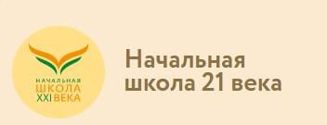 | УМК  “Начальная школа 21 века” | https://uchitel.club/fgos/f gos-nachalnaya-shkola
 | Система  Д.Б.Эльконина –  В.В.Давыдова | https://uchitel.club/fgos/f gos-nachalnaya-shkola
 | Система Л.В.Занкова | https://uchitel.club/fgos/f gos-nachalnaya-shkola

Особенности преподавания предмета «Технология» в соответствии с ФГОС НОО 2021 Основные модули курса «Технология»:
- Технологии, профессии и производства.
- Технологии ручной обработки материалов: технологии работы с бумагой и картоном; технологии работы с пластичными материалами; технологии работы с природным материалом; технологии работы с текстильными материалами; технологии работы с другими доступными материалами (пластик, фольга и др.).
- Конструирование и моделирование: работа с «Конструктором» *;
конструирование и моделирование из бумаги, картона, пластичных материалов, природных и текстильных материалов;
робототехника*.
- Информационно-коммуникативные технологии*.
(* с учётом возможностей материально-технической базы образовательной организации. Практика»

При отсутствии материально - технической базы обязательно в пояснительной записке прописываем «В связи с …… темы …… заменяем на …». Количество часов на предмет не может быть изменено.

Методическое письмо об использовании в образовательном процессе учебника «Технология», авт. Е.А. Лутцева, Т.П. Зуева (ФПУ Приказ № 254 от 20.05.2020), соответствующего ФГОС (2009/ 2010 гг.) в условиях введения обновлённых ФГОС во 2 классе
https://uchitel.club/uploads/2022/10/additions/metodicheskoe-pismo-po-tehnologii-2klass-lutceva-i-dr-shkola-rossii.pdf
Содержание учебника «Технология», авт. Е.А.Лутцева, Т.П.Зуева в целом соответствует разделам Примерной рабочей программы (далее — ПРП) начального общего образования по технологии.

Методическое письмо об использовании в образовательном процессе учебника
«Технология» для 1 класса (автор Конышева Н.М., ОС «Гармония») https://uchitel.club/uploads/2022/07/additions/os-garmoniya-tehnologiya-1klkonysheva-n-m.pdf
В целом содержание и структура учебника не претерпели существенных изменений, поскольку авторский курс изначально разрабатывался в рамках ведущей идеологии ФГОС НОО (в части метапредметной, развивающей и личностно ориентированной направленности образования), которая является основой и обновлённого варианта Стандарта. Отдельные изменения и дополнения в содержание учебника внесены с учетом некоторых конкретных позиций относительно предметного содержания, обозначенных в Примерной рабочей программе НОО по курсу «Технология». -Раздел «Узнаём, как работают мастера» дополнен краткими общими сведениями о том, что такое материалы и инструменты (для обработки материалов).
-В теме «Учимся сгибать картон и плотную бумагу» включен и разъясняется термин «биговка».
-Тема «Пришивание пуговиц» исключена из учебника 1 класса. В соответствии с содержанием Примерной рабочей программы НОО данная тема включена (с необходимыми дополнениями и изменениями) в учебник 3 класса.
-Внесены дополнения в содержание темы «Работаем с набором конструктора» - с учетом увеличивающегося разнообразия конкретных видов наборов, а также условий и возможностей образовательных организаций в данной части.
Методические рекомендации для 1 класса
https://uchitel.club/uploads/2022/07/additions/os-garmoniya-tehnologiya-1klkonysheva-n-m.pdf
Методические рекомендации для 2 класса
https://uchitel.club/uploads/2022/10/additions/metodicheskoe-pismo-tehnologiya-2klass-konyshevoy.pdf
Методические рекомендации для 3 класса
https://uchitel.club/uploads/2023/04/additions/metodicheskoe-pismo-tehnologia-3klass-garmoniya.pdf
Методические рекомендации для 4 класса
https://uchitel.club/uploads/2023/04/additions/metodicheskoe-pismo-tehnologia-4klass-garmoniya.pdf

Методическое письмо об использовании в образовательном процессе учебника
«Технология. 2 класс», авторы Н.А. Цирулик, Т.Н. Проснякова https://uchitel.club/uploads/2022/10/additions/metod-pismo-tehn-2-kl-cirulikzankov.pdf

Особенности преподавания предмета «Изобразительное искусство» в соответствии с ФГОС НОО 2021 Основные модули курса Модуль «Графика»
Модуль «Живопись»
Модуль «Скульптура»
Модуль «Декоративно-прикладное искусство»
Модуль «Архитектура»
Модуль «Восприятие произведений искусства»
Модуль «Азбука цифровой графики»
Подробнее о модуле: «Азбука цифровой графики»
- кл. - Фотографирование мелких деталей природы, выражение ярких зрительных впечатлений.
Обсуждение в условиях урока ученических фотографий, соответствующих изучаемой теме.
- кл. - Компьютерные средства изображения. Виды линий (в программе Paint или другом графическом редакторе). Компьютерные средства изображения. Работа с геометрическими фигурами. Художественная фотография.
3кл. - Графические редакторы. Редактирование фотографий в программе Picture Manager: изменение яркости, контраста, насыщенности цвета; обрезка, поворот, отражение.
4 кл. - Анимация простого движения нарисованной фигурки: загрузить две фазы движения фигурки в виртуальный редактор GIF-анимации и сохранить простое повторяющееся движение своего рисунка.
Создание компьютерной презентации в программе PowerPoint на темы программы.
Соответственно этим модулям прописаны планируемые результаты Методическое письмо об использовании в образовательном процессе учебника «ИЗОБРАЗИТЕЛЬНОЕ ИСКУССТВО. 2 класс», автор Е. И. Коротеева; под редакцией Б. М. Неменского
Особенности содержания учебника «Изобразительное искусство. 2класс»: -содержание учебника соответствует содержанию Примерной рабочей программы, в новой редакции учебника будет введён модуль «Азбука цифровой графики», даётся ряд соответствующих заданий; при этом некоторые уроки и практические задания могут быть даны как традиционным способом, так и на основе компьютерных средств по выбору учителя и с учётом условий технического обеспечения урока;
-учебник соответствует предметным результатам по каждому модулю, но структурирован не по видам искусства, а на основе смысловых задач художественного развития личности и роли искусства в жизни человека, т. е. с учётом задач функциональной грамотности;
-каждый раздел учебника («Как и чем работает художник», Реальность и фантазия», «О чём говорит искусство», «Как говорит искусство») будет включать в себя содержательные элементы каждого модуля; такая организация учебного материала обладает содержательной целостностью, системностью, функциональностью, соответствует возрастным особенностям, познавательным и творческим возможностям учащихся, позволяет учителю чётко ставить образовательные цели занятия и достигать предметных, личностных, метапредметных результатов; -в учебнике соблюдается принцип единства восприятия и созидания, т. е. задачи восприятия произведений искусства или эстетического восприятия природы объединяются с задачами художественно практической деятельности.

Содержание учебника «Изобразительное искусство. 2 класс» автора Е. И. Коротеевой соответствует разделам Примерной рабочей программы начального общего образования «Изобразительное искусство (для 1–4 классов образовательных организаций)». https://uchitel.club/uploads/2022/10/additions/izo-2-klass-metodicheskoe-pismonemenskaya.pdf

Особенности преподавания предмета «Музыка» в соответствии с ФГОС НОО 2021
Основные модули курса модуль № 1 «Музыкальная грамота»; модуль № 2 «Народная музыка России»; модуль № 3 «Музыка народов мира»; модуль № 4 «Духовная музыка»; модуль № 5 «Классическая музыка»;
модуль № 6 «Современная музыкальная культура»; модуль № 7 «Музыка театра и кино»; модуль № 8 «Музыка в жизни человека».
МЕТОДИЧЕСКОЕ ПИСЬМО об использовании в образовательном процессе учебника «Музыка», 2 класс, авторов Е.Д. Критской, Г.П. Сергеевой, Т.С. Шмагиной
https://uchitel.club/uploads/2022/10/additions/muzyka-2-klass-kritskaya.pdf
1.Содержание модулей осваивается в разнообразных видах деятельности обучающихся: слушание музыки и размышления о ней, пение (сольное, ансамблевое, хоровое), музицирование (игра на простейших музыкальных инструментах, пластическое интонирование, драматизации, инсценировки, свободное дирижирование, импровизации — речевые, вокальные ритмические, художественные, игры «Играем в дирижёра», «Играем в композитора»), привлечение разнообразных художественных ассоциаций (музыка; литература — проза, поэзия; изобразительное искусство — живопись, графика, скульптура, архитектура), выполнение заданий в рабочих тетрадях, участие в разработке творческих проектов, во внеклассной и внеурочной деятельности.
- Определены планируемые результаты обучения: личностные (воспитание — гражданско-патриотическое, духовно-нравственное, эстетическое, физическое (арттерапия, музыкотерапия), трудовое, экологическое); метапредметные (овладение познавательными, коммуникативными — вербальными и невербальными, регулятивными УУД, формами совместной деятельности); предметные (характеризуют начальный этап формирования у обучающихся основ музыкальной культуры и проявляются в способности к музыкальной деятельности, потребности в регулярном общении с музыкальным искусством, позитивном ценностном отношении к музыке как важному элементу своей жизни).
- Представлено календарно-тематическое планирование по модулям и годам обучения в двух вариантах. Тематическое наполнение модулей допускает перекомпоновку, исключение отдельных блоков, изменение по количеству учебного времени, отводимого на изучение того или иного блока с учётом возможностей региона, образовательной организации, дополнительного образования и внеурочной деятельности, уровня общего и музыкального развития обучающихся.
- Рекомендовано использование электронных образовательных ресурсов (ЭОР, включая МЭШ, РЭШ), электронной формы учебника (ЭФУ), интернет-сайтов в свободном доступе: Культура.РФ ; Культура школьников.РФ. Фольклор.РФ, а также конструкторы тестов для проведения диагностики развития музыкальной культуры учащихся: https://learningapps.org; https://docs.google.com/forms;
https://onlinetestpad.com; https://create.kahoot.it ; https://quizizz.com; https://wordwall.net и др.

Методическое письмо об использовании в образовательном процессе учебника Физическая культура. 1-4 классы. Лях В.И.
https://uchitel.club/uploads/2022/10/additions/fizkultura-2-klass-lyah.pdf

Каталог электронных версий учебников для 1-4 классов в соответствии с ФГОС 2021 https://lecta.ru/catalog/search/elektronnyi-uchebnik/1-klass?sortBy=name

Приложение 2.
Обеспечение учебниками

Федеральным законом № 371-ФЗ внесены изменения в пункт 1 части 4 статьи 18 Федерального закона № 273-ФЗ, согласно которым организации, осуществляющие образовательную деятельность по имеющим государственную аккредитацию образовательным программам начального общего, основного общего, среднего общего образования, для использования при реализации указанных образовательных программ используют учебники и разработанные в комплекте с ними учебные пособия из числа входящих в федеральный перечень учебников (далее – ФПУ). При этом последовательный цикл «разработка – экспертиза – апробация – доработка – включение в ФПУ» учебника и разработанного с ним в комплекте учебного пособия занимает не менее 2 лет. В течение этого периода будет действовать федеральный перечень учебников, в который включены учебники, не имеющие комплектных учебных пособий, утвержденный приказом Минпросвещения России от 21 сентября 2022 г. № 858 «Об утверждении федерального перечня учебников, допущенных к использованию при реализации имеющих государственную аккредитацию образовательных программ начального общего, основного общего, среднего общего образования организациями, осуществляющими образовательную деятельность и установления предельного срока использования исключенных учебников»8 (далее – новый ФПУ № 858).
В свою очередь, сохранит силу действующий Перечень организаций, осуществляющих выпуск учебных пособий, которые могут дополнительно использоваться при реализации имеющих государственную аккредитацию образовательных программ начального общего, основного общего, среднего общего образования (утвержден приказом Минобрнауки России от 9 июня 2016 г. № 699)9.
Следует обратить внимание на то, что новым ФПУ № 858 (приложение № 2) установлены предельные сроки использования учебников, исключенных из числа учебников, входивших в ФПУ, утвержденный приказом Министерства просвещения Российской Федерации от 20 мая 2020 г. № 254.
Учитывая изложенное, приобретение учебников может быть осуществлено в соответствии с действующим новым ФПУ № 858.

Приложение 3
ПАМЯТКА ДЛЯ РОДИТЕЛЕЙ
